OPĆINA JELENJE
DRAŽICE, Dražičkih boraca 64

IZVJEŠĆE O PROVEDBI PLANA

GOSPODARENJA OTPADOM U
2020. GODINI

OPĆINA JELENJE

U Dražicama, ožujak 2021.

S A D R Ž A J
- UVOD | 4
- OSNOVNI PODACI O OPĆINI JELENJE  - Površina na kojoj se Općina Jelenje prostire  - Broj stanovnika  - Naziv i broj naselja  - Komunalno društvo koje sakuplja otpad na području Općine | 5  5  5  6  7
- NAČELA I CILJEVI IZ PROPISA KOJIM SE UREĐUJE GOSPODARENJE OTPADOM  - Načela gospodarenja otpadom  - Ciljevi gospodarenja otpadom | 8  8  9
- OBVEZE U GOPODARENJU OTPADOM NA LOKALNOJ RAZINI KOJE PROIZLAZE IZ PROPISA  - Obveze Općine Jelenje  - Obveze općinskog načelnika  - Analiza realiziranih obveza | 10  10  13
- PLAN GOSPODARENJA OTPADOM  - Naziv Plana te gdje je Plan objavljen  - Ciljevi i mjere iz Plana | 21  21  22
- ANALIZA I OCJENA STANJA GOSPODARENJA OTPADOM NA PODRUČJU OPĆINE JELENJE  - Sustav prikupljanja proizvodnog otpada iz kućanstva  - Podaci o sakupljenom otpadu  - Proizvodni otpad | 24  24  27  31
- OSTVARENE MJERE ZA PROVEDBU PLANA  - Ostvarenje mjera  - Mjere sprečavanja nastanka otpada  - Kućno kompostiranje  - Oprema za odvojeno sakupljanje papira, kartona, metala, plastike …  - Podaci o postojeće i planirane građevina za gospodarenje otpadom  - Praćenje udjela biorazgradivog otpada u miješanom komunalnom ot  - Sustav naplate po količini predanog otpada  - Sanacija lokacija onečišćenih otpadom  - Podaci o lokacijama odbačenih otpada i njihovom uklanjanju  - Izobrazno – informativnih aktivnosti | 32  32  33  34  34  36  37  38  38  39  44
- PREGLED REALIZIRANIH I PLANIRANIH PODATAKA U GOSPODARENJU OTPADOM | 46
- ZAKLJUČAK | 47

TUMAČ KRATICA

BKO - Biorazgradivi komunalni otpad
FZOEU - Fond za zaštitu okoliša i energetsku učinkovitost
HAOP - Hrvatska agencija za okoliš i prirodu
JLS - Jedinica lokalne samouprave
JP(R)S - Jedinica područne (regionalne) samouprave
MKO - Miješani komunalni otpad
MINGOR - Ministarstvo gospodarstva i održivog razvoja
PGO RH - Plan gospodarenja otpadom Republike Hrvatske za razdoblje 2017.-2022.
PLAN - Plan gospodarenja otpadom Općine Klana za razdoblje 2018. – 2023. godine RH - Republika Hrvatska
ROO - Registar onečišćavanja okoliša
UREDBA - Uredba o gospodarenju komunalnom otpadu („Narodne novine“, broj 50/17 i
84/19)
ZOGO - Zakon o održivom gospodarenju otpadom („Narodne novine“, broj 94/13, 73/17, 14/19 i 98/19)
ŽCGO - Županijski centar za gospodarenje otpadom

- UVOD
Temelj za izradu Izvješća o izvršenju Plana gospodarenja otpadom na području općine Jelenje sadržan je u odredbi članka 20. st. 1. Zakona o održivom gospodarenju otpadom (''Narodne novine'' br. 94/13, 73/17, 14/19, 98/19 ).
Plan gospodarenja otpadom Općine Jelenje (u daljnjem tekstu: Plan) donesen je za period 2016. do 2022. godina, a objavljen je u Službenim novinama Primorsko-goranske županije br. 15/16.. Plan na sveobuhvatan način daje pregled stanja i potreba u gospodarenju otpadom na području Općine Jelenje te podatke o obvezi Općine Jelenje u području gospodarenja otpadom prema važećim zakonskim propisima, lokacijama, analizi stanja i potreba, podacima o vrstama i količinama otpada, podatke o postojećim i planiranim građevinama, podatke o lokacijama odbačenog otpada, aktivnostima i mjerama za ostvarenje ciljeva sprječavanja otpada, opće mjere za gospodarenje otpadom, rokove i nositelje provedbenih mjera te sve ostalo potrebno za provođenje predmetnog Plana.

2. OSNOVNI PODACI O OPĆINI JELENJE
Ovom točkom dani su osnovni podaci o Općini Jelenje, njezinom makro i mikro smještaju, zemljopisne značajke, demografske karakteristike i gospodarska obilježja, te ostali podaci relevantni za problematiku gospodarenja otpadom na području Općine.
2.1. Površina na kojoj se prostire Općina Jelenje
Zakonom o područjima županija, gradova i općina u RH („Narodne novine“, broj 86/06, 125/06, 16/07, 95/08, 46/10, 145/10, 37/13, 44/13, 45/13 i 110/15) određeno je područje Općine Jelenje. Općina Jelenje nalazi se u sjeverozapadnome dijelu Primorsko-goranske županije i poveznica je obalnog i planinskog dijela Županije. Prostire se na 142 četvorna kilometra kraškoga terena, na prosječnoj nadmorskoj visini od 300 metara.
Slika 1.
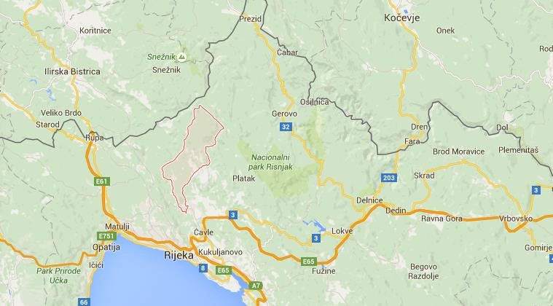
Izvor: Google maps, https://www.google.hr/maps
Slika 2.
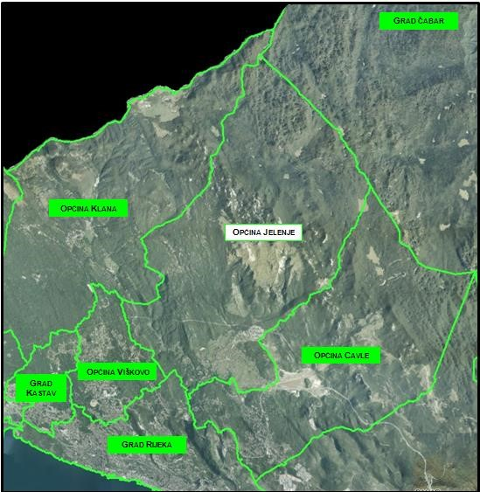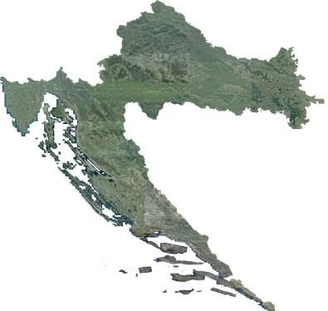

2.2. Stanovništvo
Prema popisu stanovništva iz 2001. godine, Općina Jelenje imala je 4.877 stanovnika, dok prema popisu stanovništva 2011. godine Općina Jelenje broji 5.344 stanovnika.
Dok je na razini regije trend pada broja stanovništva postojan, na području općine Jelenje unutar prostorne cjeline očitava se, mjestimično, značajan porast broja stanovništva. Iako je prirodno kretanje na navedenom području negativno, kako je prikazano tabelom u nastavku, porast broja stanovništva može se protumačiti kroz mehaničko kretanje stanovništva, te trend pojačane deurbanizacije.

2.3. Broj i naziv naselja u Općini
Općina Jelenje je kao jedinica lokalne samouprave određena Zakonom o područjima županija, gradova i općina u Republici Hrvatskoj (NN 90/92 i 58/93) i u njenom se sastavu nalazi ukupno 17 naselja: Brnelići, Baštijani, Drastin, Dražice (središte Općine), Jelenje, Kukuljani, Lubarska, Lukeži, Lopača, Martinovo Selo, Milaši, Podhum, Podkilavac, Ratulje, Trnovica, Valići i Zoretići.
Tablica 1. Broj stanovnika po naseljima u Općini Jelenje
NAZIV NASELJA | BROJ STANOVNIKA
NAZIV NASELJA | 2001. | 2011.
Baštijani | 17 | 18
Brnelići | 83 | 85
Drastin | 20 | 17
Dražice | 1 805 | 2.093
Jelenje | 410 | 425
Kukuljani | 82 | 87
Lopača | 71 | 87
Lubarska | 85 | 114
Lukeži | 181 | 193
Martinovo Selo | 129 | 117
Milaši | 60 | 76
Podhum | 1 343 | 1.446
Podkilavac | 320 | 332
Ratulje | 109 | 114
Trnovica | 61 | 47
Valići | 3 | 1
Zoretići | 98 | 92
UKUPNO | 4.877 | 5.344

2.4. Komunalno društvo koje sakuplja komunalni otpad
Prikupljanje i odvoz komunalnog otpada koji nastaje u kućanstvima i gospodarstvu obavlja trgovačko društvo KD Čistoća d.o.o. Rijeka.
KD Čistoća d.o.o. Rijeka trgovačko je društvo čija je djelatnost odvoz komunalnog i glomaznog otpada na području gradova Rijeke, Kastva, Kraljevice i Bakra te općina Kostrene, Jelenje, Čavle, Viškovo i Klana. Odvoz otpada se obavlja pomoću raznih specijalnih vozila kojima se odvozi otpad.
Općina Jelenje je suosnivač i suvlasnik komunalnog poduzeća KD Čistoća d.o.o. u 1,93 %-om udjelu u vlasništvu.

Grafikon 1; Vlasnički odnosi u KD Čistoća d.o.o.

Osnovne djelatnosti Komunalnog društva su: obrada otpada, prijevoz otpada, gospodarenje ambalažom i ambalažnim otpadom, skupljanje otpada, zbrinjavanje otpada, gospodarenje posebnim kategorijama otpada, sanacija okoliša, gospodarenje problematičnim otpadom, trgovanje otpadom i druge. Komunalno društvo je upisano u Očevidnik prijevoznika otpada pod brojem upisa PRV-193 i u Očevidnik reciklažnih dvorišta pod brojem upisa REC30.
Postojeći kapaciteti za postupanje s otpadom na području Općine Jelenje, u ovom trenutku, u potpunosti su ovisni o tehničkim kapacitetima i mogućnostima komunalnog društva KD Čistoća d.o.o. Rijeka (u daljem tekstu: KD Čistoća) koje se bavi prikupljanjem, odvozom i zbrinjavanjem otpada na području Općine.
Uz komunalni otpad, KD Čistoća odvozi i neopasni proizvodni otpad koji nastaje u proizvodnim procesima u industriji, obrtu i drugim procesima, a po sastavu i svojstvima se razlikuje od komunalnog otpada.
Prikupljeni otpad s područja Općine Jelenje odvozi se i odlaže na CGO Marišćina kojim upravlja tvrtka Eko-plus d.o.o., dok se reciklabilni otpad predaje ovlaštenim oporabiteljima na zbrinjavanje.
Glomazni otpad se organizirano prikuplja i odvozi putem tzv. „grajfera“ na kućnim adresama građana i odvozom glomaznog otpada na Reciklažno dvorište u Podhumu.

3. NAČELA I CILJEVI IZ PROPISA KOJIM SE UREĐUJE GOSPODARENJE OTPADOM
Načela i ciljevi utvrđeni su propisima kojim se uređuje gospodarenje otpadom i aktima Općine Jelenje.
3.1. Načela gospodarenja otpadom
Gospodarenje otpadom temelji se na uvažavanju načela zaštite okoliša propisanih zakonom kojima se uređuje zaštita okoliša i pravnom stečevinom Europske unije, načelima međunarodnog prava zaštite okoliša te znanstvenih spoznaja, najbolje svjetske prakse i pravila struke, a osobito na sljedećim načelima:

- načelo „onečišćivač plaća „ proizvođač otpada, prethodni posjednik otpada, odnosno
 |  | posjednik otpada snosi troškove mjera gospodarenja otpadom, te je financijski odgovoran za provedbu sanacijskih mjera zbog štete koju je prouzročio ili bi je mogao prouzročiti otpad;
2. | načelo „blizine“ | obrada otpada mora se obavljati u najbližoj odgovarajućoj građevini ili uređaju u odnosu na mjesto nastanka otpada, uzimajući u obzir gospodarsku učinkovitost i prihvatljivost za okoliš;
3. | načelo „samodostatnosti“ | gospodarenje otpadom će se obavljati na samodostatan način omogućavajući neovisno ostvarivanje propisanih ciljeva na razini države, a uzimajući pri tom u obzir zemljopisne okolnosti ili potrebu za posebnim građevinama za posebne kategorije otpada;
4. | načelo „sljedivosti“ | utvrđivanje porijekla otpada s obzirom na proizvod, ambalažu i proizvođača tog proizvoda kao i posjed tog otpada uključujući i obradu.

U svrhu sprječavanja nastanka otpada te primjene propisa i politike gospodarenja otpadom primjenjuje se red prvenstva gospodarenja otpadom, i to:
Grafikon 2.






Najpoželjnije
1

2

3

4

sprječavanje nastanka otpada priprema za ponovnu uporabu
recikliranje
drugi postupci oporabe npr. energetska oporaba
Najmanje poželjno
5

3.2. Ciljevi za gospodarenje otpadom
Temeljem ocjene postojećeg stanja u gospodarenju otpadom i obveza koje RH mora postići sukladno EU i nacionalnom zakonodavstvu PGO RH se ciljevi koji se moraju dostići do 2022. godine.

Tablica 2. Ciljevi u gospodarenju otpadom koje je potrebno postići do 2022. godine u odnosu na 2015. godinu

Rd. br. | Cilj | Podcilj | Opis
1. | unaprijediti sustav gospodarenja komunalnim otpadom | Cilj 1.1 | smanjiti ukupnu količinu proizvedenog komunalnog otpada za 5%
1. | unaprijediti sustav gospodarenja komunalnim otpadom | Cilj 1.2 | odvojeno prikupiti 60% mase proizvedenog komunalnog otpada (prvenstveno papir, staklo, plastika, metal, biootpad i dr.)
1. | unaprijediti sustav gospodarenja komunalnim otpadom | Cilj 1.3 | odvojeno prikupiti 40% mase proizvedenog biootpada koji je sastavni dio komunalnog otpada
1. | unaprijediti sustav gospodarenja komunalnim otpadom | Cilj 1.4 | odložiti na odlagališta manje od 25% mase proizvedenog komunalnog otpada
2. | unaprijediti sustav gospodarenja posebnim kategorijama otpada | Cilj 2.1 | odvojeno prikupiti 75% mase proizvedenog građevnog otpada
2. |  | Cilj 2.3 | unaprijediti sustav gospodarenja otpadnom ambalažom
2. |  | Cilj 2.6 | unaprijediti sustav gospodarenja ostalim posebnim kategorijama otpada
2. |  | Cilj 2.6 | unaprijediti sustav gospodarenja ostalim posebnim kategorijama otpada
2. |  | Cilj 2.6 | unaprijediti sustav gospodarenja ostalim posebnim kategorijama otpada
3. | unaprijediti sustav gospodarenja opasnim otpadom
4. | sanirati lokacije onečišćene otpadom
5. | kontinuirano provoditi izobrazno-informativne aktivnosti
6. | unaprijediti informacijski sustav gospodarenja otpadom
7. | unaprijediti nadzor nad gospodarenjem otpadom

4. OBVEZE U GOSPODARENJU OTPADOM NA LOKALNOJ RAZINI
KOJE PROIZLAZE IZ PROPISA

  - Obveza jedinice lokalne samouprave
Obaveza JLS je donošenje Plana gospodarenja otpadom jedinice lokalne samouprave (u nastavku PGO) za šestogodišnje razdoblje koji mora biti usklađen s odredbama ZoOGO-a i PGO RH.
Sukladno Članku 21. ZoOGO, PGO sadrži najmanje sljedeće:
Tablica 3. Dužnost JLS
Rd. br. | JLS je dužna osigurati:
1. | javnu uslugu prikupljanja MKO i BKO
2. | odvojeno prikupljanje otpadnog papira, metala, stakla, plastike i tekstila te krupnog (glomaznog) komunalnog otpada
3. | spriječavanje odbacivanja otpada na način suprotan ZOGO-u te uklanjanje tako odbačenog otpada
4. | provedbu PGO RH
5. | donošenje i provedbu plana gospodarenja otpadom JLS
6. | provođenje izobrazno-informativne aktivnosti na svom području
7. | mogućnost provedbe akcija prikupljanja otpada
8. | dodjela odgovarajućeg broja spremnika za odvojeno sakupljanje otpada
9. | funkcioniranje najmanje jednog reciklažnog dvorišta
10. | prostorno-planskom dokumentacijom odrediti građevine za gospodarenje otpadom
11. | donijeti odluku o načinu pružanja i naplate javne usluge sakupljanja otpada po kriteriju obračuna količine otpada sukladno Uredbi
12. | donositi godišnja izvješća o uklanjanju odbačenog otpada i odluke o provedbi mjera za sprječavanje nepropisnog odbacivanja otpada i mjera za njegovo uklanjanje
13. | unaprijediti nadzor nad gospodarenjem otpadom
14. | unaprijediti upravne postupke u gospodarenju otpadom
Sadržaj se odnosi na gospodarenje komunalnim otpadom, budući da su, sukladno članku 28. ZoOGO, gradovi i općine odgovorni za gospodarenje otpadom uključujući odvojeno sakupljene sastojke komunalnog otpada.

  - Obveze općinskog načelnika kao izvršnog tijela jedinice lokalne samouprave
Općinski načelnik kao izvršno tijelo JLS dužan je osigurati:
1. obavljanje javne usluge prikupljanja miješanog komunalnog otpada i biorazgradivog komunalnog otpada i usluge povezane s javnom uslugom na način propisan Zakonom,
2. odvojeno prikupljanje problematičnog otpada, otpadnog papira i kartona, metala, stakla, plastike i tekstila, krupnog (glomaznog) komunalnog otpada i otpada ,

3. sprječavanje odbacivanja otpada na način suprotan ovom Zakonu te uklanjanje tako odbačenog otpada,
4. provedbu Plana
5. donošenje i provedbu plana gospodarenja otpadom
6. provođenje izobrazno-informativne aktivnosti na svom području,
7. mogućnost provedbe akcija prikupljanja otpada,
8. predaju miješanog komunalnog otpada u centar za gospodarenje otpadom sukladno Planu, a sve sukladno Sporazumu koje je Izvršno tijelo jedinice lokalne samouprave dužno potpisati s pripadajućim centrom za gospodarenje otpadom kojim će regulirati međusobne odnose vezane za predaju miješanog komunalnog otpada i
9. osigurati provedbu mjera u sustavu sakupljanja posebnih kategorija otpada propisanih propisom koji uređuje gospodarenje posebnom kategorijom otpada.
10. osigurati provedbu obveze iz točke 1. do 9. na kvalitetan, postojan i ekonomski učinkovit način u skladu s načelima održivog razvoja, zaštite okoliša i gospodarenja otpadom, osiguravajući pri tom javnost rada.

    - Obavljanje javne usluga prikupljanja miješanog komunalnog otpada i biorazgradivog komunalnog otpada
Općina je dužna osigurati provedbu navedenih obveza na kvalitetan, postojan i ekonomski učinkovit način u skladu s načelima održivog razvoja, zaštite okoliša i gospodarenja otpadom osiguravajući pri tom transparentnost rada Općinsko vijeće donijelo je za 2019. godinu donijelo je odluku o načinu pružanja javne usluge prikupljanja miješanog komunalnog otpada i prikupljanja biorazgradivog komunalnog otpada.
Nadalje, Općinsko vijeće donijelo je za 2020. godinu Program gradnje građevina za gospodarenje komunalnim otpadom, a koji je sastavni dio programa gradnje objekata i uređaja komunalne infrastrukture koji se donosi sukladno Zakonu o komunalnom gospodarstvu („Narodne novine“, br.68/18,110/18).

    - Odvojeno prikupljanje otpadnog papira, metala, stakla, plastike i tekstila te krupnog (glomaznog) komunalnog otpada
Sukladno ZoOGO, Općina je osigurala odvojeno prikupljanje problematičnog otpada, otpadnog papira, metala, stakla, plastike i tekstila te krupnog otpada na način da je osigurano;
- Izgrađeno je reciklažnog dvorište koje je stavljeno u funkciju u listopadu 2020.,
- postavljanje dovoljnog broja i vrsta spremnika za odvojeno sakupljanje problematičnog otpada, otpadnog papira, metala, stakla, plastike i tekstila, koji nisu obuhvaćeni sustavom gospodarenja posebnom kategorijom otpada, na javnoj površini, - obavještavanje kućanstava o lokaciji i izmjeni lokacije reciklažnog dvorišta, mobilne jedinice i spremnika za odvojeno sakupljanje problematičnog otpada, otpadnog papira, metala, stakla, plastike i tekstila
- osigurana je usluga prijevoza krupnog (glomaznog) komunalnog otpada na zahtjev korisnika usluge.
U pogledu obveze osiguravanja odvojenog prikupljanja otpada, ZoOGO utvrđuje obvezu da se otpad koji se smatra posebnom kategorijom mora odvajati na mjestu nastanka, odvojeno sakupljati i skladištiti u

skladu s načinom propisanim propisom kojim se uređuje gospodarenje posebnom kategorijom otpada. S tim u vezi putem ovlaštenih tvrtki osigurano je odvojeno sakupljanje sljedećih vrsta otpada: papir, metal, plastika, staklo, električni i elektronički otpad, otpadne baterije i akumulatori, otpadna vozila, otpadne gume, otpadna ulja, otpadni tekstil i obuća i medicinski otpad.
Sukladno Uredbi o gospodarenju komunalnim otpadom („Narodne novine“, broj 50/17), Općina Jelenje je donijela i uskladila važeće akte u poslovanju s davatelja javne usluge (KD Čistoća d.o.o.).
Donesena je:
- Odluka o dodjeli obavljanja javne usluge prikupljanja mješovitog komunalnog otpada (Službene novine Općine Jelenje 5/18),
- Odluka o načinu pružanja javne usluge prikupljanja miješanog i biorazgradivog komunalnog otpada na području općine Jelenje (Službene novine Općine Jelenje 5/18),
- uskladila poslovanje davatelja javne usluge,
- Odluku o komunalnom redu (Službene novine Općine Jelenje 11/18),,
- Odluku o mjerama za sprječavanje nepropisno odbačenog otpada i mjerama za uklanjanje odbačenog otpada u okoliš na području općine Jelenje (Službene novine Općine Jelenje 11/18),
- Donesena suglasnost na cjenik usluga pružatelja KD Čistoća d.o.o. (Službene novine Općine Jelenje 15/18),

    - Sprječavanje odbacivanja otpada na način suprotan ZoOGO te uklanjanje tako odbačenog otpada
Općina je pokrenula radnje kojim se osigurava odbacivanje otpada na način suprotan ZoOGO te uklanjanje tako odbačenog otpada.
Sukladno članku 36. mjere za provedbu uključuju:
- uspostavljanje sustava za zaprimanje obavijesti o nepropisno odbačenom otpadu,
- uspostavljanje sustava evidentiranja lokacija odbačenog otpada,
- provođenje redovnog godišnjeg nadzora područja jedinice lokalne samouprave radi utvrđivanja postojanja odbačenog otpada, a posebno lokacija na kojima je u prethodne dvije godine evidentirano postojanje odbačenog otpada.

    - Donošenje i provedbu plana gospodarenja otpadom
Temeljem ZoOGO, članka 21. Općina je donijela Plan gospodarenja otpadom za razdoblje primjene od 6 godina.
U okvirima uloge Plan gospodarenja otpadom ima ključnu ulogu u uspostavi održivog gospodarenja otpadom. Njegov je cilj pružiti okvir za planiranje te osigurati:
- usklađivanje s politikom i ciljevima gospodarenja otpadom – planovi gospodarenja otpadom, nacionalni kao i lokalni/regionalni, važni su instrumenti koji doprinose primjeni i ostvarivanju politika i ciljeva gospodarenja otpadom na nacionalnoj razini te na razini Europske unije,
- pregled karakteristika otpada i dostatnog kapaciteta za gospodarenje otpadom – planovi gospodarenja otpadom pružaju pregled tokova otpada i količina kojima je potrebno gospodariti, nadalje, osiguravaju usklađivanje kapaciteta, načina skupljanja te postupanje s otpadom kojim se mora gospodariti,
- kontrolu tehnoloških mjera – karakteristike otpada određuju koje tehnološke mjere treba koristiti za eliminiranje ili smanjenje određenih vrsta otpada,
- pregled ekonomičnosti i potreba za ulaganjima – planovi gospodarenja otpadom omogućavaju navođenje financijskih zahtjeva za skupljanje, obradu otpada, itd.; na temelju tih podataka mogu se utvrditi potrebe za budućim ulaganjima.
    - Provođenje izobrazno-informativnih aktivnosti na području Općine
Općina je o svom trošku, na odgovarajući način osigurala provedbu izobrazno-informativnih aktivnosti u vezi gospodarenja otpadom na svojem području kroz održavanje javnih tribina, izdavanjem informativne publikacije o gospodarenju otpadom i objavama u općinskom glasniku.
    - Provedbe akcija prikupljanja otpada
Općina Jelenje je s tvrtkom Sekundar d.o.o. koja posjeduje važeću dozvolu za gospodarenje raznim vrstama otpada, organizirala prikupljanje glomaznog otpada sa javnih površina.
    - Predaju miješanog komunalnog otpada u centar za gospodarenje otpadom sukladno Planu
Sukladno Sporazumu koji je potpisan sa KD Čistoćom predaja komunalnog otpada vrši se u sabirnom centru u Martinščici.
4.2.8. Provedba mjera u sustavu sakupljanja posebnih kategorija otpada propisanih propisom koji uređuje gospodarenje posebnom kategorijom otpada.
Općina Jelenje je putem zelenih otoka osigurala odvojeno prikupljanje otpadnog papira, metala, stakla, plastike i tekstila, te glomaznog otpada.
4.2.9. Provedba obveze iz točke 1. do 9. na kvalitetan, postojan i ekonomski učinkovit način u skladu s načelima održivog razvoja, zaštite okoliša i gospodarenja otpadom, osiguravajući pri tom javnost rada.
Općina Jelenje je izgradila reciklažnog dvorišta u naselju Podhum. Reciklažno dvorište započelo je s radom 01.10.2020.

4.3. Analiza realiziranih obveza Općine Jelenje iz točki 4.2.1. do 4.2.9
ZoOGO-om su propisane obveze JLS u području gospodarenja otpadom.
Analiza svih obveza JLS i obveza koje je ispunila Općina Jelenje i koje u narednom razdoblju treba ispuniti prikazana je sljedećom tabelom.

Tabela 4. Obveze Općine Jelenje sukladno ZoOGO

OBVEZE OPĆINE JELENJE SUKLADNO ZAKONU O ODRŽIVOM GOSPODARENJU OTPADOM (NN 94/13, 73/17, 14/19 i 98/19)
OBVEZA | POJAŠNJENJE OBVEZE SUKLADNO ZoOGO | STATUS
IZRADA IZVJEŠĆA O PROVEDBI PLANA GOSPODARENJA OTPADOM | Članak 20.  Jedinica lokalne samouprave dostavlja godišnje izvješće o provedbi Plana gospodarenja otpadom Republike Hrvatske jedinici područne (regionalne) samouprave do 31. ožujka tekuće godine za prethodnu kalendarsku godinu i objavljuje ga u svom službenom glasilu. | Općina Jelenje redovito je dostavljala Izvješće o provedbi Plana gospodarenja otpadom.  Izvješća se objavljuju na web stranici Općine Jelenje www.jelenje.hr
DOSTAVA IZVJEŠĆA O PROVEDBI PLANA GOSPODARENJA OTPADOM DO 31.3. TEKUĆE GODINE ZA PRETHODNU KALENDARSKU GODINU.
OBJAVA IZVJEŠĆA O PROVEDBI PLANA GOSPODARENJA OTPADOM U SLUŽBENOM GLASILU OPĆINE.
IZRADA PLANA GOSPODARENJA OTPADOM | Izraditi Nacrt plana gospodarenja otpadom sadržaja propisanog člankom 21. stavkom 1. | Općina Jelenje je u travnju 2016. godine izradila Nacrt Plana gospodarenja otpadom za razdoblje od 2016. do 2022. godine.
OBJAVA NACRTA PLANA GOSPODARENJA OTPADOM JEDINICE LOKALNE SAMOUPRAVE  (JAVNI UVID). | Članak 22.  Nacrt Plana i nacrt plana gospodarenja otpadom jedinice lokalne samouprave i Grada Zagreba objavljuje se radi pribavljanja mišljenja, prijedloga i primjedbi javnosti.  Posredstvom medija Ministarstvo, odnosno jedinice lokalne samouprave i Općina  Zagreb izvješćuju javnost o mjestu na kojem je nacrt Plana i nacrt plana gospodarenja otpadom jedinice lokalne samouprave i Grada Zagreba dostupan te načinu i vremenu iznošenja mišljenja, prijedloga i primjedbi.  Rok u kojem javnost može iznositi primjedbe, prijedloge i mišljenja ne može biti kraći od 30 dana od dana objave. | Javni uvid u Nacrt plana gospodarenja otpadom Općine Jelenje za razdoblje od 2016. – 2022. godine održan je u razdoblju od 16. travnja do 31. svibnja 2016. godine.  Nacrt je bio objavljen na web stranici Općine Jelenje www.jelenje.hr na koji su zainteresirani mogli dati prijedloge, mišljenja ili sugestije.
IZRADA PRIJEDLOGA PLANA GOSPODARENJA OTPADOM JEDINICE LOKALNE SAMOUPRAVE I  ISHOĐENJE SUGLASNOSTI UPRAVNOG TIJELA  JEDINICE REGIONALNE SAMOUPRAVE. | Članak 21.  Jedinica lokalne samouprave i Grad Zagreb dužan je za prijedlog plana gospodarenja otpadom iz stavka 1. ovoga članka ishoditi prethodnu suglasnost upravnog tijela jedinice područne (regionalne) samouprave nadležnog za poslove zaštite okoliša (u daljnjem tekstu: nadležnog upravnog tijela), odnosno Ministarstva za prijedlog plana gospodarenja otpadom Grada Zagreba.  Nadležno upravno tijelo, odnosno Ministarstvo izdaje prethodnu suglasnost ako utvrdi da je prijedlog Plana gospodarenja otpadom jedinice lokalne samouprave, odnosno Grada Zagreba usklađen s odredbama ovoga Zakona, propisa donesenih na temelju ovoga Zakona i Plana. | Prema dostupnoj dokumentaciji Općina Jelenje nije pribavila prethodnu suglasnost nadležnog Upravnog odjela za prostorno uređenje, graditeljstvo i zaštitu okoliša Primorsko-goranske županije,  što će se učiniti podnošenjem zahtjeva za dostavom prethodne suglasnosti na usklađeni-ažurirani Plan gospodarenja otpadom Općine Jelenje za razdoblje od 2016. – 2022. godine.
DONOŠENJE PLANA GOSPODARENJA OTPADOM | Članak 21.  Plan gospodarenja otpadom jedinice lokalne samouprave, odnosno Grada  Zagreba donosi predstavničko tijelo jedinice lokalne samouprave, odnosno Grada Zagreba.  Plan gospodarenja otpadom jedinice lokalne samouprave, odnosno Grada  Zagreba donosi se za razdoblje od pet godina, a njegove izmjene i dopune po potrebi. | Općinsko vijeće Općina Jelenje na sjednici održanoj dana 14.6.2016. donijelo je Plan gospodarenja otpadom na području Općine Jelenje.  Isti je objavljen u „Službenim novinama PGŽ“ br. 15/16
OBJAVA PLANA GOSPODARENJA OTPADOM U  SLUŽBENOM GLASILU. | Članak 21.  Plan gospodarenja otpadom jedinice lokalne samouprave, odnosno Grada  Zagreba objavljuje se u službenom glasilu jedinice lokalne samouprave, odnosno Grada Zagreba. | Općina Jelenje objavila je Plan gospodarenja otpadom Općine Jelenje za razdoblje od 2016. – 2022. u „Službenim novinama PGŽ“ br. 15/16.  Isti je objavljen i na mrežnim stranicama Općine Jelenje www.jelenje.hr
OSIGURANJE JAVNE USLUGE PRIKUPLJANJA  MIJEŠANOG KOMUNALNOG OTPADA I BIORAZGRADIVOG KOMUNALNOG OTPADA | Članak 28.  Jedinica lokalne samouprave dužna je na svom području osigurati: javnu uslugu prikupljanja miješanog komunalnog otpada, i biorazgradivog komunalnog otpada.  Članak 30.  Javna usluga prikupljanja miješanog komunalnog otpada i prikupljanja biorazgradivog komunalnog otpada podrazumijeva prikupljanje tog otpada na određenom području pružanja usluge putem spremnika od pojedinih korisnika i prijevoz tog otpada do ovlaštene osobe za obradu tog otpada. | Općina Jelenje osigurala je javnu uslugu prikupljanja miješanog komunalnog otpada na području Općine na način da se miješani komunalni otpad odlaže u spremnike zapremnine 1100 l koji su postavljeni uz kolnik.  Trenutno nije uspostavljena javna usluga prikupljanja biorazgradivog komunalnog otpada na području Općine, te se navedeni otpad iz domaćinstava na području općine sakuplja zajedno sa ostalim miješanim komunalnim otpadom tj. manjio broj građana odvaja biorazgradivi komunalni otpad te ga zbrinjava u kućnim komposterima.  Miješani komunalni prikuplja K.D. Čistoća d.o.o. Rijeka i odlaže na CGO Marišćina.  K.D. Čistoća d.o.o. Rijeka obavlja javne usluge prikupljanja, odvoza komunalnog otpada kojima se uređuju međusobno odnosi između davatelja javne komunalne usluge i korisnika usluga na području Općine Jelenje.  Općinsko vijeće na sjednici održanoj dana 20.2.2018. donijelo je Odluku o dodjeli obavljanja javne usluge prikupljnja mješanog komunalnog otpada KD Čistoći Rijeka d.o.o.  Odluka je objavljena u „Službenim novinama Općine Jelenje“ br. 5/18.
DONOŠENJE ODLUKE O NAČINU PRUŽANJA  JAVNE USLUGE PRIKUPLJANJA MIJEŠANOG  KOMUNALNOG OTPADA I BIORAZGRADIVOG KOMUNALNOG OTPADA | Članak 30.  Predstavničko tijelo jedinice lokalne samouprave donosi odluku o načinu pružanja javnih usluga koja sadrži:  - kriterij obračuna količine otpada,  - standardne veličine i druga bitna svojstva spremnika za sakupljanje otpada,  - najmanju učestalost odvoza otpada prema područjima,  - obračunska razdoblja kroz kalendarsku godinu,  - područje pružanja javne usluge iz stavka 1. ovoga članka.  - odredbe propisane uredbom iz članka 29. stavka 10. ovoga Zakona.  - opće uvjete ugovora s korisnicima. | Općinsko vijeće Općine Jelenje donijelo je Odluku o načinu pružanja javne usluge prikupljanja miješanog komunalnog otpada i biorazgradivog komunalnog otpada te povezanih usluga na području Općine Jelenje. Odluka je objavljena u „Službenim novinama Općine Jelenje“ br. 5/18.
OSTAVA ODLUKE O NAČINU PRUŽANJA JAVNE USLUGE PRIKUPLJANJA MIJEŠANOG KOMUNALNOG OTPADA I BIORAZGRADIVOG KOMUNALNOG OTPADA MINISTARSTVU  ZAŠTITE OKOLIŠA I PRIRODE | Članak 30.  Po donošenju odluke iz stavka 7. predstavničko tijelo jedinice lokalne samouprave dužno je istu bez odlaganja dostaviti Ministarstvu zaštite okoliša i prirode i objaviti u službenom glasilu i na mrežnim stranicama jedinice lokalne samouprave. | Općina Jelenje Odluku je dostavila MZOE i objavila je u „Službenim novinama Općine Jelenje“ br. 5/18. i mrežnoj stranici Općine www.jelenje.hr
OBJAVA ODLUKE O NAČINU PRUŽANJA JAVNE USLUGE PRIKUPLJANJA MIJEŠANOG KOMUNALNOG OTPADA I BIORAZGRADIVOG KOMUNALNOG OTPADA U SLUŽBENOM
GLASILU I NA MREŽNIM STRANICAMA
OSIGURANJE ODVOJENOG PRIKUPLJANJA OTPADNOG PAPIRA, METALA, STAKLA, PLASTIKE I TEKSTILA TE KRUPNOG (GLOMAZNOG) KOMUNALNOG OTPADA | Članak 28.  Jedinica lokalne samouprave dužna je na svom području osigurati:  odvojeno prikupljanje otpadnog papira, metala, stakla, plastike i tekstila te krupnog (glomaznog) komunalnog otpada.  Članak 35.  Jedinica lokalne samouprave izvršava obvezu odvojenog prikupljanja problematičnog otpada, otpadnog papira, metala, stakla, plastike i tekstila te krupnog (glomaznog) komunalnog otpada na način da osigura:  1. funkcioniranje jednog ili više reciklažnih dvorišta, odnosno mobilne jedinice na svom području  Sukladno članku 35. stavku 2., JLS koja ima 1.500 stanovnika ili manje dužna je osigurati funkcioniranje reciklažnog dvorišta na svom području posredstvom mobilne jedinice.  JLS koja ima više od 1.500 dužna je osigurati funkcioniranje najmanje jednog reciklažnog dvorišta na svom području .  Sukladno članku 35. stavku 4. JLS je dužna u naseljima u kojima se ne nalazi RD osigurati funkcioniranje istog posredstvom mobilne jedinice. | Općina Jelenje je putem zelenih otoka osigurala odvojeno prikupljanje otpadnog papira, metala, stakla, plastike i tekstila, te glomaznog otpada.  Općina Jelenje ishodovala je Građevinsku dozvolu za gradnju reciklažnog dvorišta u naselju Podhum.  Gradnja reciklažnog dvorišta započela je u listopadu 2019. godine
Općina Jelenje ima osiguran dovoljan broj spremnika za odvojeno prikupljanje komunalnog otpada u tipiziranim / standardiziranim plastičnim ili metalnim spremnicima za prikupljanje komunalnog otpada volumena, 1.100 litara, 2.000 litara, 3.000 litara i 5.000 litara.
Nabavljeni su tipizirani plastični spremnici volumena 80 litara, 120 litara, 240 litara koji su dostavljeni kućanstvima . Veličina spremnika ovisi o broju članova kućanstva.
Spremnici nisu stavljeni u funkciju. Planira se stavljanje u funkciju spremnika u upotrebu u prvoj polovici 2020. godine što isključivo ovisi o nabavi i prilagodbi voznog parka KD Čistoća

Kućanstva mogu jedan puta godišnje naručiti odvoz krupnog otpada bez naknade do 2 m3
- postavljanje odgovarajućeg broja i vrsta spremnika za odvojeno sakupljanje problematičnog otpada, otpadnog papira, metala, stakla, plastike i tekstila, koji nisu obuhvaćeni sustavom gospodarenja posebnom kategorijom otpada, na
javnoj površini,
- obavještavanje kućanstava o lokaciji i izmjeni lokacije reciklažnog dvorišta, mobilne jedinice i spremnika za odvojeno sakupljanje problematičnog otpada, otpadnog papira, metala, stakla, plastike i tekstila i
- uslugu prijevoza krupnog (glomaznog) komunalnog otpada na zahtjev korisnika usluge.
OSIGURANJE SPRJEČAVANJA ODBACIVANJA OTPADA NA NAČIN SUPROTAN ZAKONU TE  UKLANJANJE TAKO ODBAČENOG OTPADA | Članak 28.  Jedinica lokalne samouprave dužna je na svom području osigurati:  Sprječavanje odbacivanja otpada na način suprotan zakonu te uklanjanje tako odbačenog otpada. | Općina Jelenje detektirala je dvije lokacije divljeg odlagališta u blizini naselja Trnovica i Dražice (Dubina).  Navedena divlja odlagališta sadrže uglavnom građevinski otpad, glomazni otpad i opasni otpad.  Mjere koje je Općina poduzela za sprečavanje divljeg odlaganja komunalnog otpada jeste postavljanje video nadzora na ulaze na divlje odlagalište Dubina, postavljanje znakova zabrane nepropisnog odlaganja otpada i redoviti nadzor područja.  Divlje odlagalište Trnovica sanirano je u cijelosti.  Divlje odlagalište otpada Dubina u većoj površini je sanirano.
USPOSTAVA KOMUNALNOG REDARSTVA | Članak 36.  Provedbu obveze iz članka 28. stavka 1. točke 3. osigurava osoba koja obavlja poslove službe nadležne za komunalni red jedinice lokalne samouprave (komunalni redar)  - mjerama za sprječavanje nepropisnog odbacivanja otpada  - mjerama za uklanjanje otpada odbačenog u okoliš što uključuje i uklanjanje naplavljenog morskog otpada. | U Općini Jelenje zaposlen je jedan komunalni redar u sklopu Jedinstvenog upravnog odjela, koji postupa sukladno odredbama Zakonu o održivom gospodarenju otpadom – nadzor nad primjenom zakona i propisa na temelju tog zakona, u dijelu koji se odnosi na gospodarenje komunalnim otpadom, pokretanje i obustava upravnog postupka nadzora u svrhu sprječavanja odbacivanja otpada u okoliš i zbrinjavanje tako odbačenog otpada.  Uspostavljen je sustav prijavljivanja nepropisno odbačenog ili odbacivanja otpada te redovite evidencije novih količina otpada i njihovog otklanjanja.
USPOSTAVA SUSTAVA ZA ZAPRIMANJE OBAVIJESTI O NEPROPISNO ODBAČENOM OTPADU.
USPOSTAVA SUSTAVA EVIDENTIRANJA LOKACIJA ODBAČENOG OTPADA.
PROVOĐENJE REDOVITOG GODIŠNJEG NADZORA PODRUČJA JEDINICE LOKALNE SAMOUPRAVE RADI UTVRĐIVANJA  POSTOJANJA ODBAČENOG OTPADA, A POSEBNO LOKACIJA NA KOJIMA JE U PRETHODNE DVIJE GODINE EVIDENTIRANO  POSTOJANJE ODBAČENOG OTPADA | Mjere iz stavka 1. točke 1. ovoga članka uključuju:  - uspostavu sustava za zaprimanje obavijesti o nepropisno odbačenom otpadu,  - uspostavu sustava evidentiranja lokacija odbačenog otpada,  - provedbu redovitog godišnjeg nadzora područja jedinice lokalne samouprave radi utvrđivanja postojanja odbačenog otpada, a posebno lokacija na kojima je  prethodne dvije godine evidentirano postojanje odbačenog otpada, druge mjere sukladno odluci predstavničkog tijela jedinice lokalne samouprave iz stavka 13. ovoga članka.  - Radi provedbe mjera iz stavka 1. točke 2. ovoga članka komunalni redar rješenjem naređuje vlasniku, odnosno posjedniku nekretnine, ako vlasnik nije poznat, na kojem je nepropisno odložen otpad uklanjanje tog otpada, odnosno osobi koja sukladno posebnom propisu upravlja određenim područjem (dobrom), ako je otpad odložen na tom području (dobru).  Članak 36.  - Jedinica lokalne samouprave dužna je podatke utvrđene rješenjem iz stavka 3. ovoga članka mjesečno unositi u mrežnu aplikaciju sustava evidentiranja lokacija odbačenog otpada iz članka 137. stavka 3. točke 7. ovoga Zakona.  - Izvršno tijelo jedinice lokalne samouprave dužno je izvješće o lokacijama i količinama odbačenog otpada, troškovima uklanjanja odbačenog otpada i provedbi mjera iz stavka 1. ovoga članka podnijeti predstavničkom tijelu te jedinice do 31. ožujka tekuće godine za prethodnu kalendarsku godinu.  - Predstavničko tijelo jedinice lokalne samouprave dužno je, temeljem izvješća iz stavka 9. ovoga članka, donijeti odluku o provedbi posebnih mjera sprječavanja odbacivanja otpada u odnosu na lokacije na kojima je u više navrata utvrđeno nepropisno odbacivanje otpada. | Komunalni redar redovito obavlja kontrolu i poduzimaju mjere za sanaciju divljih odlagališta.  Kod utvrđivanja nelegalnog odbacivanja komunalnog otpada izdaju se nalozi za otklanjanje otpada i pokreće se postupak izricanja mandatnih kazni.  Općina Jelenje tijekom godine u skladu s osiguranim sredstvima provodi sanaciju nelegalnih odlagališta otpadom.  Posebna pažnja posvećuje se sanaciji nelegalnog odlagališta Dubina koje zbog svoje veličine (100 h) i količine odloženog otpada te raznih vrsta otpada predstavlja veliki zahvat i investiciju.
UKLANJANJE OTPADA ODBAČENOG U OKOLIŠ (SANACIJA DIVLJIH ODLAGALIŠTA OTPADA)
OSIGURANJE PROVOĐENJA  IZOBRAZNO - INFORMATIVNIH  AKTIVNOSTI | Članak 28.  Jedinica lokalne samouprave dužna je na svom području osigurati:  - provođenje izobrazno-informativnih aktivnosti.  Članak 39.  Jedinica lokalne samouprave dužna je o svom trošku, na odgovarajući način osigurati godišnje provedbu izobrazno-informativnih aktivnosti u vezi gospodarenja otpadom na svojem području, a osobito javne tribine, | Općina Jelenje trenutno provodi izobrazno – informativne aktivnosti na svom području u vidu:  - dijeljenja letaka o prednostima odvajanja otpada,  - Informativnih obavijesti na video zidu  - Informativnih obavijesti na web-stranici Općine Jelenje
OSIGURANJE PROVOĐENJA  IZOBRAZNO - INFORMATIVNIH  AKTIVNOSTI | informativne publikacije o gospodarenju otpadom i objavu specijaliziranih priloga u medijima kao što su televizija i radio.  Jedinica lokalne samouprave dužna je u sklopu mrežne stranice uspostaviti i ažurno održavati mrežne stranice s informacijama o gospodarenju otpadom na svojem području.
USPOSTAVLJANJE I AŽURNO ODRŽAVANJE MREŽNE STRANICE S INFORMACIJAMA O GOSPODARENJU OTPADOM NA SVOM PODRUČJU | Članak 39.  - Jedinica lokalne samouprave dužna je u sklopu mrežne stranice uspostaviti i ažurno održavati mrežne stranice s informacijama o gospodarenju otpadom na svojem području.  - Prioritetno područje izobrazno-informativnih aktivnosti gospodarenja otpadom i sadržaj obveznih informacija na godišnjoj razini u svezi gospodarenja otpadom propisuje ministar naputkom.  - Obvezne informacije koje se objavljuju na mrežnoj stranici jedince lokalne samouprave propisane su pravilnikom iz članka 137. stavka 8. ovoga Zakona. | Općina Jelenje u sklopu mrežne stranice ima uspostavljenu mrežnu stranicu s informacijama o gospodarenju otpadom na svojem području.
OSIGURANJE MOGUĆNOSTI PROVEDBE AKCIJA PRIKUPLJANJA OTPADA | Članak 28.  Jedinica lokalne samouprave dužna je na svom području osigurati mogućnost provedbe akcija prikupljanja otpada. | Općina Jelenje provela je 2019. akcije prikupljanja otpada, na način da se organiziraju akcije te grupno čiste javne površine, tokovi rijeka, šume i ostale zelene površine. Akcija se provodi u sklopu globalne akcije čišćenja okoliša ZELENA ČISTKA
SUDJELOVANJE U SUSTAVIMA SAKUPLJANJA POSEBNIH KATEGORIJA OTPADA SUKLADNO  PROPISU KOJIM SE UREĐUJE GOSPODARENJE POSEBNOM KATEGORIJOM OTPADA. | Članak 27.  (Pravilnik o građevnom otpadu i otpadu koji sadrži azbest NN 69/16)  -Jedinica lokalne samouprave dužna je, sukladno Zakonu, sudjelovati u sustavu sakupljanja građevnog i azbestnog otpada.  Jedinica lokalne samouprave dužna je na svom području u prostornim planovima odrediti dostatan broj lokacija odnosno najmanje jednu odgovarajuću zonu u kojoj se može izgraditi reciklažno dvorište za građevni otpad te obavljati djelatnosti | U 2020. godini Općina Jelenje izgradila je reciklažno dvorište..  Na području Općine Jelenje planira se izgradnja reciklažnog dvorišta za građevni otpad u neposrednoj blizini reciklažnog dvorišta.  Za sada je osigurano područje za privremeno odlaganje građevinskog i biorazgradivog otpada koje je kontrolirano od strane komunalnog redara.
PLAĆANJE POTICAJNE NAKNADE ZA SMANJENJE KOLIČINE MIJEŠANOG KOMUNALNOG OTPADA. | Članak 29.  (1) Poticajna naknada za smanjenje količine miješanog komunalnog otpada je mjera kojom se potiče jedinica lokalne samouprave da, u okviru svojih ovlasti, provede mjere radi smanjenja količine miješanog komunalnog otpada koji nastaje na području te jedinice lokalne samouprave.  (2) Jedinica lokalne samouprave je obveznik plaćanja naknade iz stavka 1. ovoga članka. | Na području Općine Jelenje u 2020 nije utvrđena poticajna naknada za smanjenje količine miješanog komunalnog otpada uključena u cijenu obračuna javne usluge. Kada bude u primjeni, Općina Jelenje dužna je plaćati navedenu naknadu FZOEU ukoliko se na području Općine prikupi miješanog komunalnog otpada iznad propisane veličine.
U DOKUMENTIMA OSIGURATI ODVOJENO  PRIKUPLJANJE BIOOTPADA S CILJEM KOMPOSTIRANJA, DIGESTIJE ILI  ENERGETSKE OPORABE BIOOTPADA. | Članak 56.  (1) Osoba koja je aktima donesenim temeljem ovoga Zakona ovlaštena gospodariti biootpadom, te jedinica lokalne samouprave dužni su u dokumentima koje donose temeljem ovoga Zakona osigurati odvojeno prikupljanje biootpada s ciljem kompostiranja, digestije ili energetske oporabe biootpada. | Na području Općine Jelenje biorazgradivi komunalni otpad se tijekom 2020 sakuplja zajedno s miješanim komunalnim otpadom i odlaže na CGO Marišćina. Trenutno ne postoji sustav odvojenog sakupljanja biorazgradivog otpada.

- PLAN GOSPODARENJA OTPADOM

  - Podaci o Planu gospodarenja otpadom
Sukladno članku 21. Zakona o održivom gospodarenju otpadom („Narodne novine“ br. 94/13, 73/17, 14/19), Općina Jelenje izradila je plan gospodarenja otpadom pod nazivom „Plan gospodarenja otpadom na području Općine Jelenje za razdoblje od 2016. do 2022. godine“ koji je objavljen u „Službenim novinama Primorsko—goranske županije“ br. 15 /16..
Ciljevi propisani navedenim Planom usuglašeni su s PGO RH te se prvenstveno odnose na:
• smanjenje ukupne količine proizvedenog komunalnog otpada za 5% u odnosu na 2015. godinu
- odvojeno prikupljanje 60% mase proizvedenog komunalnog otpada (prvenstveno papir, staklo, plastika, metal, biootpad i dr.) u odnosu na 2015. godinu
- odvojeno prikupljanje 40% mase proizvedenog biootpada u odnosu na 2015. godinu
- odlaganje na odlagališta manje od 25% mase proizvedenog komunalnog otpada u odnosu na 2015. godinu
Osim spomenutih ciljeva, Planom su određeni i ciljevi: odvojeno prikupljanje 75% mase proizvedenog građevnog otpada, unaprjeđenje sustava gospodarenja otpadnom ambalažom, unaprjeđenje sustava gospodarenja ostalim posebnim kategorijama otpada, sanacija lokacija onečišćenih otpadom, kontinuirano provođenje izobrazno-informativnih aktivnosti i unaprjeđenje nadzora nad gospodarenjem otpadom.
Mjere kojima se planiraju postići ciljevi iz Plana odnose se na: provođenje izobrazno-informativnih aktivnosti (edukacija stanovništva o odvojenom prikupljanju otpadu, kompostiranju biootpada, smanjenju nastanka otpada, edukacija gospodarskih subjekata o pravilnom postupanju s otpadom, nabavu nove komunalne opreme (vozila, spremnici, vrećice, kompostera, čipovi za spremnike), izgradnju reciklažnog dvorišta, sortirnice otpada i kompostane otpada, pružanje usluge mobilnog reciklažnog dvorišta, uspostavu sustava odvojenog prikupljanja biootpada, usvajanje Odluke o načinu pružanja javne usluge prikupljanja MKO i BKO, izmjene Odluke o komunalnom redu, izmjene cjenika javne usluge i naplata javne usluge temeljem količine preuzetog MKO (sukladno Uredbi), uspostavu učinkovitog sustava odvojenog prikupljanja otpada „od vrata do vrata“ na cjelokupnom području Općine, poticanje kućnog kompostiranja, odvojenog prikupljanja otpada i smanjenja nastanka otpada, provođenje zelene javne nabave za ustanove i tijela javne vlasti, uspostava kvalitetne i educirane službe komunalnog redarstva, vođenje točne evidencije o količinama otpada prikupljenim s područja Općine, nadzor područja Općine, uočavanje i sprječavanja nastanka „divljih odlagališta otpada“.

  - Ciljevi Plana gospodarenja otpadom

Tablicom u nastavku prikazani su ciljevi u gospodarenju otpadom na području Općine za 2020. godinu.
Tablica 5. Ciljevi u gospodarenju otpadom

Cilj | Stanje (2020. godina)
Cilj 1.1:  Smanjiti ukupnu količinu proizvedenog komunalnog otpada za 5% u odnosu na 2015. godinu | - cilj do 2022. godine 1.706,67 t  - predviđeno u 2020. godini: 1.837,82 t  - stanje 2020. godina: 1508,11 t  U 2020. godini je na području Općine Jelenje proizvedena najmanja količina komunalnog otpada u razdoblju od 2015. godine. Prema navedenim podacima i količini prikupljenog komunalnog otpada u 2020. godini može se zaključiti kako je cilj smanjenja komunalnog otpada za 2020. godinu dostignut. Smanjenje količina komunalnog otpada u 2020. godini nastalo je prvenstveno zbog značajnog smanjenja količina glomaznog otpada i miješanog komunalnog otpada.
Cilj 1.2:  Odvojeno prikupiti 60% mase proizvedenog komunalnog otpada (prvenstveno papir, staklo, plastika, metal, biootpad, glomazni otpad i dr.) u odnosu na 2015. godinu | - cilj do 2022. godine: 52,86 t  - predviđeno u 2020. godini: 47,19 t  - stanje 2020. godina: 96,93 t  Prema navedenim podacima vidljivo je kako je Općina u 2020. godini odvojeno prikupila veću količinu otpada od one predviđene za 2020. godinu ciljem 1.2
Cilj 1.3:  Odvojeno prikupiti 40% mase proizvedenog biootpada koji je sastavni dio komunalnog otpada u odnosu na 2015. godinu. | - cilj do 2022. godine: 1,88 t  - predviđeno u 2020. godini: 1,74 t  - stanje 2020. godina: 7,83 t  U 2020. godini na području Općine je u 2020. godini odvojeno prikupljeno 7,83 tona biorazgradivog otpada iz vrtova i parkova (20 02  01).
Cilj 1.4:  Odložiti na odlagališta manje od 25% mase proizvedenog komunalnog otpada u odnosu na 2015. godinu | - cilj do 2022. godine: 1.450,91 t  - predviđeno u 2020. godini: 1.632,25 t  - stanje 2020. godina: 1.508,71 t  U 2020. godini je na ŽCGO Marišćina predana i odložena količina otpada koja je manja od količine predviđene ciljem 1.4. Vrste otpada koje su predane u ŽCGO Marišćina odnose se na miješani komunalni otpad, glomazni otpad i biorazgradivi otpad. Količine miješanog komunalnog otpada s područja Općine koje se predala na odlaganje u odnosu na 2020 smanjena je što ukazuje na učinkovitost mjera. U budućem razdoblju Općina će morati intenzivnije provoditi mjere za dostizanje cilja smanjenja količina komunalnog otpada koji se odlaže na odlagalištu kako bi dostigla planirani cilj do 2022. godine.
Cilj 2.1:  Odvojeno prikupiti 75% mase proizvedenog građevnog  otpada | Na području Općine se u 2020. godini odvojeno prikupljeno 3,02 tone građevni otpad.
Cilj 2.2:  Unaprijediti sustav gospodarenja otpadnom ambalažom | U 2020. godini je na području Općine odvojeno prikupljeno 73,51 t ambalažnog otpada (papir i karton, višeslojna ambalaža, plastika, staklo, metal). Navedena količina odvojeno prikupljene ambalaže u 2020. manja je u odnosu na 2019. godinu. Razlog manje prikupljene količine je smanjenje proizvodnje ambalažnog otpada uslijed COVID-19 situacije na području Općine.
Cilj 2.3:  Unaprijediti sustav gospodarenja ostalim posebnim kategorijama otpada | Od ostalih posebnih kategorija otpada na području Općine je u 2020. godini odvojeno prikupljeno 1,13 tona otpadnog tekstila. S obzirom da na području Općine od 2018. do 1.10.2020. nisu postojali spremnici za odvojeno prikupljenog tekstila može se tvrditi kako su mjere odvojenog prikupljanja tekstila na području Općine za razdoblje od 1.10. do 31.12.2020. uspješne.
Cilj 3:  Sanirati lokacije onečišćene otpadom | U 2020. godini nisu zabilježene nove lokacije na kojima se nalazi nepropisno odbačen otpad u okoliš.
Cilj 4:  Kontinuirano provoditi izobrazno-informativne aktivnosti | U 2020. godini je komunalna tvrtka KD Čistoća d.o.o. provodila edukacijske aktivnosti na području svih JLS na kojima pruža javnu uslugu prikupljanja miješanog i biorazgradivog komunalnog otpada.  Općina Jelenje je u sklopu realizacije projekta gradnje Reciklažnog dvorišta u Podhumu provela informativno edukacijska predavanja i edukacije mještana i učenika Osnovne škole Jelenje Dražice.
Cilj 5:  Unaprijediti nadzor nad  gospodarenjem otpadom | U 2020. godini Općina je nadzirala svoje područje u cilju uočavanja nepropisno odbačenog otpada u okoliš.

ANALIZA STANJA SUSTAVA GOSPODARENJA OTPADOM NA PODRUČJU OPĆINE JELENJE TIJEKOM 2020.

Prikupljanje i odvoz komunalnog otpada tijekom 2020. koji nastaje u kućanstvima i gospodarstvu obavljalo je trgovačko društvo KD Čistoća d.o.o. Rijeka. Odvoz otpada se obavlja pomoću raznih specijalnih vozila kojima se odvozi otpad.
Postojeći kapaciteti za postupanje s otpadom na području Općine Jelenje, u ovom trenutku, u potpunosti su ovisni o tehničkim kapacitetima i mogućnostima komunalnog društva KD Čistoća d.o.o. Rijeka koje se bavi prikupljanjem, odvozom i zbrinjavanjem otpada na području Općine.
Područje obuhvata komunalne djelatnosti KD Čistoće obuhvaća površinu od 142 km². Prikupljeni otpad s područja Općine Jelenje odvozi se i odlaže na CGO Marišćina kojim upravlja tvrtka Eko-plus d.o.o., dok se reciklabilni otpad predaje ovlaštenim oporabiteljima na zbrinjavanje.
Glomazni otpad se organizirano prikuplja i odvozi putem tzv. „grajfera“. Otpad se prikupljao i odvozio prema unaprijed utvrđenom planu. Otpad se prikuplja na kućnim adresama građana i na neplanskim lokacijama (uz postojeće spremnike za komunalni otpad).
Otpad se prikuplja i na lokaciji reciklažnog dvorišta koje na području općine Jelenje koje je u uporabi od 01.10.2020.

6.1. Sustav prikupljanja komunalnog otpada iz kućanstava
Javna usluga prikupljanja miješanog komunalnog otpada u 2020. u potpunosti je uspostavljena.
Sukladno Odluci o načinu pružanja javne usluge prikupljanja miješanog komunalnog otpada i biorazgradivog komunalnog otpada te povezanih usluga na području Općine Jelenje (Službene novine Općine Jelenje br. 5/18) (u daljnjem tekstu: Odluka) i Odluke o komunalnom redu na području Općine Jelenje („Službene novine Općine Jelenje“ br. 11/18) organiziranom službom odvoza kućnog i glomaznog otpada dužni su se koristiti svi građani i pravne osobe s područja Općine.
Sustav prikupljanja miješanog komunalnog otpada zasnovan je na prikupljanju otpada kojeg stanovništvo odlaže u standardne posude čije se veličine razlikuju ovisno o njihovim potrebama. Od 01.10.2020. godine prikupljanje komunalnog otpada od kućanstva vršiti se sukladno članku 11. Odluke na način da će se komunalni otpad od kućanstva prikupljati u tipiziranim/standardiziranim plastičnim ili metalnim spremnicima za prikupljanje komunalnog otpada volumena 80 litara, 120 litara, 240 litara.
Komunalni otpad od pravnih osoba i fizičkih osoba - obrtnika prikupljati će se u tipiziranim/standardiziranim plastičnim ili metalnim spremnicima za prikupljanje komunalnog otpada volumena 120 litara, 240 litara, 1.100 litara, 2.000 litara, 3.000 litara, 5.000 litara i 10.000 litara.

Tablica 6. Broj spremnika za prikupljanje miješanog komunalnog otpada u općini Jelenje
SPREMNICI ZA  KOMUNALNI OTPAD –  Do 01.11.2020. | SPREMNICI ZA KOMUNALNI OTPAD –  Od 01.11.2021.
1.100 LIT | 80 LIT | 120 LIT | 240 LIT | 1 100 LIT
13 | 719 | 878 | 184 | 13
UKUPNO | 1.794

6.1.1. Sustav prikupljanja komunalnog otpada koji je po prirodi i sastavu sličan otpadu iz kućanstva
Navedeni otpad nastaje u uslužnim djelatnostima (trgovina, ugostiteljstvo i dr.), institucijama (kao što su škole te objekti koje koriste javne službe i sl.). Navedeni otpad prikuplja se unutar sustava prikupljanja otpada iz kućanstva.
6.1.2. Sustav prikupljanja glomaznog otpada (KBO 20 03 07)
Odvoz glomaznog otpada provodi se na temelju godišnjeg „Programa odvoza glomaznog otpada za Općinu Jelenje“ .
Odvozom glomaznog otpada vrši se „s kućnog praga“ specijaliziranim vozilom „grajferom“ svakog drugog četvrtka u mjesecu na način da se krupni otpad prikupljao na adresama mještana i vozilom se odvozio na odlagalište u reciklažna dvorišta na razvrstavanje i daljnje adekvatno postupanje po vrstama otpada.
Glomazni otpad tijekom 2020. godine prikupljalo je odvozilo na razvrstavanje KD „Čistoća“ i tvrtka „Sekundare“ d.o.o.
6.1.3. Sustav prikupljanja otpadnog tekstila
Na području Općine Jelenje do 01.10.2020. nisu bili postavljeni spremnici za prikupljanje otpadnog tekstila. Mještani samostalno odnose tekstil u reciklažno dvorište Grada Rijeke i Općine Čavle.
Od 01.10.2020. u Reciklažnom dvorištu u Podhumu osigurano je preuzimanje otpadnog tekstila.
6.1.4. Sustav prikupljanja otpada namijenjenog recikliranju putem zelenih otoka
Od posebnih kategorija otpada za Općinu Jelenje bitne su sljedeće vrste otpada: otpadni tekstil i obuća, plastična ambalaža, papir i karton, staklo, višeslojna ambalaža, električni i elektronički otpad te otpad iz vrtova i parkova.
Neke od posebnih kategorija otpada, kao što su papir, metal, staklo, plastika, tekstil i obuća građani Općine Jelenje mogu zbrinuti i na području Općine odlaganjem u spremnike koji su postavljeni u setovima na javnim površinama (zeleni otoci).
Na području Općine Jelenje nalazi se 20 zelenih otoka (miješani komunalni otpad, papir, plastika, staklo, metal i višeslojna ambalaža) volumena 1.100 l. Zeleni otok treba biti uređeno, ograđeno i pristupno mjesto na javnoj površini gdje se nalaze spremnici (kontejneri) za selektivno odlaganje otpada.

Na zelenom otoku postavljeni su sljedeći spremnici za otpad:
- spremnik za odlaganje papira,
- spremnik za odlaganje plastike, metala i višeslojne ambalaže,
- spremnik za odlaganje stakla,
- spremnik za odlaganje tekstila i obuće.

Za prikupljanje otpadnog papira koristi se ukupno 278 spremnika od čega je 49 spremnika zapremnine 1.100 l i 65 spremnika zapremine 2.000 l, te 30 kompostera.
Spremnici u koje se odlažu različite vrste otpada označeni su na sljedeći način:
- u spremnik sa žutim poklopcem: tetra ambalaža, plastika i metal,
- u spremnik s plavim poklopcem: papir,
- u spremnik s narančastim poklopcem: staklo.

Biorazgradivi komunalni otpad tijekom 2020. nije se prikupljalo odvojeno. Biorazgradivi komunalni otpad najčešće se zbrinjava kao miješani komunalni otpad, dok je manji broj građana odvajao komunalni biorazgradivi otpad te ga zbrinjavao (kompostirao) u vidu kućnih kompostera. Općina Jelenje je posude za kompostiranje dala dijelu mještana na korištenje tijekom 2015.
Uz navedeno, ostale posebne kategorije otpada građani mogu predati i ovlaštenim sakupljačima.
Tokovi otpada su ukupni tokovi otpada iz kućanstva, poduzeća, ustanova i proizvodnih postrojenja koje se reciklira, termički obrađuje ili zbrinjavanja na odlagalištima otpada.

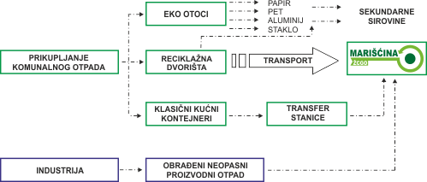

Graf 3.. Tok otpada prema ŽCGO Marišćina
(Izvor: Europska okolišna agencija, http://glossary.eea.europa.eu)

Od listopada 2020. moguće je odlaganje navedenog otpada u Reciklažnom dvorištu u Podhumu.

6.2. Podaci o sakupljenom otpadu
Količine proizvedenog komunalnog otpada na području Općine Jelenje prikazane su po osnovnim grupama otpada definiranim ZoOGO, relevantnim i specifičnima za jedinice lokalne samouprave. Tako se u daljnjim poglavljima obrađuju sljedeće kategorije otpada:
- MIJEŠANI KOMUNALNI OTPAD – otpad iz kućanstava i otpad iz trgovina, industrije i iz ustanova koji je po svojstvima i sastavu sličan otpadu iz kućanstava, iz kojeg posebnim postupkom nisu izdvojeni pojedini materijali (kao što je papir, staklo i dr.) te je u Katalogu otpada označen kao 20 03 01;
- KRUPNI (GLOMAZNI) KOMUNALNI OTPAD – predmet ili tvar koju je zbog zapremine i/ili mase neprikladno prikupljati u sklopu usluge prikupljanja miješanog komunalnog otpada i određen je naputkom iz članka 29. stavka 11. Zakona o održivom gospodarenju otpadom;
- BIORAZGRADIVI KOMUNALNI OTPAD – otpad nastao u kućanstvu i otpad koji je po prirodi i sastavu sličan otpadu iz kućanstva, osim proizvodnog otpada i otpada iz poljoprivrede, šumarstva, a koji u svom sastavu sadrži biološki razgradiv otpad;
- OTPADNI PAPIR, METAL, STAKLO, PLASTIKA I TEKSTIL;
- PROBLEMATIČNI OTPAD – opasni otpad iz podgrupe 20 01 Kataloga otpada koji uobičajeno nastaje u kućanstvu te opasni otpad koji je po svojstvima, sastavu i količini usporediv s opasnim otpadom koji uobičajeno nastaje u kućanstvu pri čemu se problematičnim otpadom smatra sve dok se nalazi kod proizvođača tog otpada.

6.2.1. Količina sakupljenog otpada
U 2020. godini KD Čistoća d.o.o. Rijeka s područja općine Jelenje prikupilo je i u CGO Mariščina predalo 1.508,71 tona komunalnog otpada.
Odvojeno prikupljene vrijedne vrste otpada sakupljene putem spremnika na javnim površinama predaju se ovlaštenim koncesionarima na daljnje postupke oporabe. U 2020. godini radi se o ukupnoj količini od 102,02 tona vrijednih vrsta otpada i 2,09 tona problematičnog otpada.
U 2020. godini osigurani su komposteri za 30 kućanstava na području općine Jelenje.
U 2021. godini planirana je nabava 1.470 kućnih kompostera u sklopu Javnog poziva za iskaz interesa za nabavu spremnika za odvojeno prikupljanje komunalnog otpada objavljenog od strane Fonda za zaštitu okoliša i energetsku učinkovitost, ali zbog prevelikog interesa JLS u odnosu na raspoloživa sredstva, Fond je nabavu kućnih kompostera stavio u 2. fazu nabave spremnika za odvojeno prikupljanje komunalnog otpada.
Na području općine Jelenje KD Čistoća d.o.o. Rijeka odvojeno sakuplja biološki razgradiv otpad iz groblja, te na poziv građana biološki razgradiv otpad iz vrtova pri čemu koristi specijalna vozila tzv. autopodizače.

MIJEŠANI KOMUNALNI OTPAD
Miješani komunalni otpad je otpad iz kućanstava i otpad iz trgovina, industrije i iz ustanova koji je po svojstvima i sastavu sličan otpadu iz kućanstava, iz kojeg posebnim postupkom nisu izdvojeni pojedini materijali (kao što je papir, staklo i dr.) te je u Katalogu otpada označen kao 20 03 01. Podaci o količinama miješanog komunalnog otpada prikupljenog na području Općine Jelenje u posljednjih 6 godina prikazani su sljedećom tabelom.

Tablica 7: Količine prikupljenog miješanog komunalnog otpada na području Općine Jelenje u razdoblju od 2015. – 2020. godine
RB | KLJUČNI BROJ | VRSTA OTPADA | KOLIČINA - tona  2020. | KOLIČINA - tona  2019. | KOLIČINA - tona  2018. | KOLIČINA - tona  2017. | KOLIČINA - tona  2016. | KOLIČINA - tona  2015.
1. | 20-03-01 | miješani komunalni otpad | 1.419,70 | 1.871,34 | 1796,56 | 1950,99 | 1.912,89 | 1.832,55
- Javnom uslugom prikupljanja miješanog komunalnog otpada i biorazgradivog komunalnog otpada te uslugama povezanih s javnom uslugom pokrivena su sva kućanstva na području općine Jelenje. IJ bazi KD Čistoća d.o.o. Rijeka registrirano je 1.849 korisnika javne usluge, od čega 1.773 kućanstva i 76 poslovna subjekta.

- Trenutni intenzitet, odnosno učestalost odvoza miješanog komunalnog otpada na području općine Jelenje je 1 puta tjedno, a odvoza vrijednih vrsta otpada 2 puta mjesečno do 1 put tjedno, ovisno o vrsti otpada koji se prikuplja te gustoći naseljenosti pojedinih naselja.
BIORAZGRADIVI KOMUNALNI OTPAD
Biorazgradivi komunalni otpad je otpad nastao u kućanstvu i otpad koji je po prirodi i sastavu sličan otpadu iz kućanstva, osim proizvodnog otpada i otpada iz poljoprivrede, šumarstva, a koji u svom sastavu sadrži biološki razgradiv otpad. Podaci o količinama biorazgradivog komunalnog otpada prikupljenog na području Općine Jelenje u posljednjih 6 godina prikazani su sljedećom tabelom.
Tablica 8: Količine prikupljenog biorazgradivog komunalnog otpada na području Općine Jelenje u razdoblju od 2015. do 2020. godine
VRSTA OTPADA | KLJUČNI BROJ  OTPADA | KOLIČINE BIORAZGRADIVOG KOMUNALNOG OTPADA (t)
VRSTA OTPADA | KLJUČNI BROJ  OTPADA | 2020. | 2019. | 2018. | 2017. | 2016. | 2015.
BIORAZGRADIVI KOMUNALNI OTPAD  (parkovi, vrtovi, groblja) | 20 02 01 | 7,83 | 7,50 | 4,57 | 2,33 | 4,80 | 1,34

KRUPNI (GLOMAZNI) KOMUNALNI OTPAD
Krupni (glomazni) komunalni otpad je predmet ili tvar koju je zbog zapremine i/ili mase neprikladno prikupljati u sklopu usluge prikupljanja miješanog komunalnog otpada i određen je Naputkom o glomaznom otpadu (NN 79/15). Glomazni otpad na području Općine Jelenje također prikuplja KD Čistoća d.o.o. Odvoz glomaznog otpada provodi se na temelju „Programa odvoza glomaznog otpada“ za Općinu Jelenje kojeg izrađuje KD Čistoća d.o.o. Glomazni se otpad vozi u reciklažna dvorišta na razvrstavanje i daljnje adekvatno postupanje po vrstama otpada. Podaci o količinama krupnog (glomaznog) otpada prikupljenog na području Općine Jelenje u posljednjih 5 godina prikazani su sljedećom tabelom.

Tablica 9: Količine prikupljenog glomaznog otpada u razdoblju od 2015. do 2020. godine
VRSTA OTPADA | KLJUČNI BROJ  OTPADA | KOLIČINE KRUPNOG (GLOMAZNOG) KOMUNALNOG OTPADA (t)
VRSTA OTPADA | KLJUČNI BROJ  OTPADA | 2020. | 2019. | 2018. | 2017. | 2016. | 2015.
MIJEŠANI (glomazni)  KOMUNALNI OTPAD „ČISTOĆA“ | 20 03 07 | 80,58 | 231,75 | 54,32 | 75,95 | 71,55 | 100,66
MIJEŠANI (glomazni)  KOMUNALNI OTPAD ostali „SEKUNDARE“ | 20 03 07 | 43,22 | 77,22 | 20,46 | - | - | -
OTPAD KOJI NIJE SPECIFICIRAN NA DRUGI NAČIN | 20 03 99 | 0 | 17,01 | - | - | - | -

Tablica 10. Ukupna količina otpada u tonama u razdoblju od 2015. do 2020. godine
VRSTA OTPADA:  20-03-01 miješani kom. otpad  20-03-07 glomazni otpad  20-02-01 biorazgradivi otpad |  | UKUPNA KOLIČINA OTPADA - tona
 |  | 2015. | 2016. | 2017. | 2018. | 2019. | 2020.
UKUPNO |  | 1.934,55 | 1.989,24 | 2.029,27 | 1.855,45 | 2.195,10 | 1.508,11
OTPADNI PAPIR, METAL, STAKLO, PLASTIKA I TEKSTIL
Na području Općine Jelenje zasebno se prikupljaju papir, plastika, metal, tetra ambalaža, staklo i tekstil. Papir, metal, tetra ambalaža, plastika te staklo prikupljaju se u spremnicima koji su postavljeni u setovima na javnim površinama. U zajedničkom spremniku prikupljaju se metal, plastika i tetra ambalaža, dok se zasebno prikupljaju papir, staklo i tekstil.
Podaci o količinama otpadnog papira, plastike i metala, stakla i tekstila prikupljenog na području općine Jelenje u 2020. godini prikazani su sljedećom tabelom.

Tablica 11. : Količine prikupljenog otpadnog papira, metala, stakla i tekstila na području općine Jelenje u razdoblju od 2015. do 2020. godine
Red.  broj | VRSTA OTPADA | KLJUČNI BROJ  OTPADA | KOLIČINE OTPADA (t) | KOLIČINE OTPADA (t) | KOLIČINE OTPADA (t) | KOLIČINE OTPADA (t) | KOLIČINE OTPADA (t) | KOLIČINE OTPADA (t)
Red.  broj | VRSTA OTPADA | KLJUČNI BROJ  OTPADA | 2020. | 2019. | 2018. | 2017. | 2016. | 2015.
1 | Papir i karton  20-01-01 | 20 01 01 | 47,31 | 133,83 | 33,67 | 31,37 | 22,81 | 25,50
2 | Staklo i staklena ambalaža 20-01-02 i 15-01-07 | 20 01 02 | 0,95 | 14,74 | 6,51 | 5,83 | 1,50 | 0,50
3 | Plastika i plastična ambalaža  20-01-39 i 15-01-02 | 20 01 39 | 2,20 | 5,50 | 2,51 | 1,58 | 1,14 | 2,20
4 | Ambalaža od papira i kartona 15-01-01 | 20 01 99 | 18,93 | 19,55 | 8,91 | 0,18 | 0,00 | 0,00
5 | Tekstil  20-01-11 | 20 01 11 | 1,13 | 0,00 | 0,00 | 4,21 | 4,96 | 3,28
6 | Višeslojna ambalaža  20-01-99 i 15-01-05 | 20-01-99 /15-01-05 | 0,22 | 2,16 | 0,10 | 0,18 | 0,04 | 1,56
7 | metali ili ambalaža od metala  20-0140 i 15-01-04 | 20-01-40 /15-01-04 | 0,84 | Nema evidencije | 0,39 | 0,13 | 0,05 | 0,00
 | UKUPNO |  | 89,73 | 177,58 | 52,09 | 43,30 | 30,50 | 33,04

VRIJEDNIH VRSTA OTPADA I PROBLEMATIČNOG OTPADA PRIKUPLJENE U RECIKLAŽNOM DVORIŠTU OPĆINE JELENJE
Problematični otpad je opasni otpad iz podgrupe 20 01 Kataloga otpada koji uobičajeno nastaje u kućanstvu te opasni otpad koji je po svojstvima, sastavu i količini usporediv s opasnim otpadom koji uobičajeno nastaje u kućanstvu pri čemu se problematičnim otpadom smatra sve dok se nalazi kod proizvođača tog otpada.
Problematični (opasni) otpad prikuplja se u reciklažnom dvorištu.
Tablica 12. Količine vrijednih vrsta otpada i problematičnog otpada prikupljene u reciklažnom dvorištu općine Jelenje i predane ovlaštenim koncesionarima u 2020. godini
 | KLJUČNI BROJ OTPADA | VRSTA OTPADA | KOLIČINA OTPADA tona
 | KLJUČNI BROJ OTPADA | VRSTA OTPADA | 2020. godina
1 | 20-01-39 | plastika | 0,19
2. | 20-01-11 | tekstil | 1,13
3. | 20-01-35 | električni i elektronički otpad | 4,25
4. | 20-01-36/20-01-23 | električni i elektronički otpad | 1,63
5. | 20-02-01 | drvo iz parkova i vrtova | 0,60
6. | 17-04-05 | metali | 1,88
7. | 16-01-03 | otpadne gume | 2,61
8. | Problematične vrste otpada |  | 2,09
 | UKUPNO |  | 14,38

6.2.2. Učestalost odvoza otpada
Do 01. studenog 2020. godine, intenzitet odnosno učestalost odvoza miješanog komunalnog otpada na području općine Jelenje bio je 2 puta tjedno, nakon čega je započelo službeno korištenje podijeljenih individualnih spremnika pa se trenutno navedeni otpad prikuplja 1 put tjedno.
Odvoz vrijednih vrsta otpada je 2 puta mjesečno do 1 put tjedno, ovisno o vrsti otpada koji se prikuplja te gustoći naseljenosti pojedinih naselja.
6.3. Proizvodni otpad

Količina otpada predana CGO Marišćina
U 2020. godini KD Čistoća d.o.o. Rijeka s područja općine Jelenje prikupilo je i u CGO Mariščina predalo 1.508,11 tona komunalnog otpada.

Građevinski otpad
U 2020. godini u reciklažnom dvorištu općine Jelenje prikupljeno je i u građevinsko reciklažno dvorište tvrtke GRD d.o.o. Rijeka predano 3,02 tone građevnog otpada.

Količina otpada upućenog oporabiteljima
Odvojeno prikupljene vrijedne vrste otpada sakupljene na području općine Jelenje predaju se ovlaštenim koncesionarima na daljnje postupke oporabe. Kao što je prikazano u tablicama 2. i 3. u 2020. godini radi se o ukupnoj količini od 102,02 tone vrijednih vrsta otpada i 2,09 tona problematičnih vrsta otpada.

Kućno kompostiranje
U 2015. godini osigurani su komposteri za 70 kućanstava na području općine Jelenje. Tijekom 2020. za mještane je osigurano još 30 kompostera.
U 2021. godini planirana je nabava 1.470 kućnih kompostera u sklopu Javnog poziva za iskaz interesa za nabavu spremnika za odvojeno prikupljanje komunalnog otpada objavljenog od strane Fonda za zaštitu okoliša i energetsku učinkovitost, ali zbog prevelikog interesa JLS u odnosu na raspoloživa sredstva, Fond je nabavu kućnih kompostera stavio u 2. fazu nabave spremnika za odvojeno prikupljanje komunalnog otpada.

7. OSTVARENJE MJERA ZA PROVEDBU PLANA

7.1. Ostvarenje mjera
Rokovi i nositelji izvršenja mjera danim Planom za razdoblje 2016. - 2022. godine prikazani su tablicom u nastavku.
Tablica 13; izvršenja mjera utvrđenih Planom

Mjera | Nositelji | Godina
Mjera | Nositelji | 2020.
Smanjenje ukupne količine proizvedenog komunalnog otpada | Općina | +
Povećanje količina odvojeno prikupljenog korisnog otpada (nabava komunalne opreme) | Općina, KD Čistoća | +
Unaprjeđenje sustava odvojenog prikupljanja otpada „od vrata do vrata“ za sve stanovnike Općine | Općina, KD Čistoća | +
Izdvajanje problematičnog otpada iz MKO (korištenje reciklažnog dvorišta) | Općina, KD čistoća | +
Izgradnja sortirnice | KD Čistoća | +
Izgradnja kompostane | KD Čistoća | +
Predavanje građevnog otpada osobi ovlaštenoj za gospodarenje građevnim otpadom | Općina | +
Sanacija lokacija onečišćenih nepropisno odbačenim otpadom u okoliš | Općina | +
Smanjenje količina nepropisno odbačenog otpada na javnim i privatnim površinama | Općina | +
Uspostava kvalitetne službe komunalnog redarstva | Općina | +
Edukacija stanovništva o gospodarenju otpadom | Općina, KD Čistoća | +
Organiziranje akcija prikupljanja otpada | Općina, KD Čistoća, pravne i fizičke osobe | +
Provedba zelene javne nabave | Općina | +
Evidencija količina i vrsta otpada sakupljenog s prostora Općine | Općina, KD Čistoća, gospodarski subjekti | +

Ukupna količine prikupljenog komunalnog otpada na području općine su u 2020. godini bile najniže u zadnjih 5 godina što ukazuje na uspješnost provedbe mjera smanjenja komunalnog otpada i dostizanje cilja smanjenja proizvodnje komunalnog otpada.

  - Mjere sprečavanja nastanka otpada
Prevencija i sprečavanje nastanka otpada prva je i najvažnija aktivnost u sklopu uspostave sustava gospodarenja otpadom kako je i definirano redom prvenstva.
Mjere za sprečavanje i smanjivanje nastajanja otpada u proizvodnji materijalnih dobara, koje su usuglašene s mjerama predviđenim Planom gospodarenja otpadom RH su:
- izbjegavati nastanak otpada u proizvodnji razvojem tehnologije koja ne stvara otpad,
- vraćati otpad u vlastitu proizvodnju, upućivati ga na recikliranje i/ili koristiti u drugim proizvodnim procesima,
- prilagoditi veličinu ambalaže veličini proizvoda,
- koristiti ambalažu koja se može koristiti višekratno,
- koristiti materijale u proizvodnji koji se evidentirao kao manje štetan,
- promicati načela čistije proizvodnje u industriji, uz poticanje potvrđivanja sustava upravljanja okolišem (EMS, ISO 14000) i označavanja ekološki povoljnih proizvoda.
Mjere za sprečavanje i smanjivanje nastajanja otpada u potrošnji materijalnih dobara, koje su usuglašene s mjerama predviđenim Planom gospodarenja otpadom RH:
- koristiti proizvode s manjim potencijalom nastanka otpada odnosno ne kupovati proizvode koji se ne mogu reciklirati (provjeriti oznake na proizvodu),
- ne kupovati plastične vrećice,
- izbjegavati robu u jednokratnoj ambalaži, odnosno pri kupovanju povrtnu prednost povratnoj ambalaži,
- izbjegavati kupovinu jednokratnih proizvoda.
Mjere sprječavanja nastanka otpada u svrhu postizanja definiranih specifičnih ciljeva Plana sprječavanja nastanka otpada za razdoblje 2016.-2022. godine koji je sastavni dio Plana gospodarenja otpadom RH:
- Poticanje ponovnog korištenja materijala od rušenja,
- Organizacija informativno-edukativnih kampanja na temu sprječavanja nastanka otpada od hrane,
- Rad na unaprjeđenju sustava prikupljanja i obrade podataka o otpadu od hrane,
- Promicanje održive gradnje,
- Uspostava sustava doniranja hrane,
- Organizacija komunikacijske kampanje za građane,
- Poticanje sprječavanja nastanka otpadnih plastičnih vrećica,
- Promicanje kućnog kompostiranja,
- Poticanje „Zelene“ i održive javne nabave,
- Poticanje razmjene i ponovne uporabe isluženih proizvoda.

  - Kućno kompostiranje

U 2020. godini osigurani su komposteri za 30 kućanstava na području općine Jelenje.
U 2021. godini planirana je nabava 1.470 kućnih kompostera u sklopu Javnog poziva za iskaz interesa za nabavu spremnika za odvojeno prikupljanje komunalnog otpada objavljenog od strane Fonda za zaštitu okoliša i energetsku učinkovitost, ali zbog prevelikog interesa JLS u odnosu na raspoloživa sredstva, Fond je nabavu kućnih kompostera stavio u 2. fazu nabave spremnika za odvojeno prikupljanje komunalnog otpada.

  - Oprema za odvojeno sakupljanje papira, kartona, metala, plastike, stakla i tekstila
Neke od posebnih kategorija otpada, kao što su papir, metal, staklo, plastika, tekstil i obuća građani Općine Jelenje mogu zbrinuti i na području Općine odlaganjem u spremnike koji su postavljeni u setovima na javnim površinama (zeleni otoci).
Na području Općine Jelenje nalazi se zeleni otoci (papir, plastika, staklo, metal i višeslojna ambalaža) volumena 1.100 l. Na zelenom otoku postavljeni su sljedeći spremnici za otpad:
- spremnik za odlaganje papira,
- spremnik za odlaganje plastike, metala i višeslojne ambalaže,
- spremnik za odlaganje stakla,

Tablica 14. Broj spremnika za odvojeno prikupljanje otpada u općini Jelenje
SPREMNICI ZA SELEKCIJU  1.100 LIT |  |  | SPREMNICI ZA SELEKCIJU  2.000 LIT |  |  | KOMPOSTERI | UKUPNO
MIJEŠANA  AMBALAŽA | PAPIR | STAKLO | MIJEŠANA  AMBALAŽA | PAPIR | STAKLO | KOMPOSTERI | UKUPNO
17 | 19 | 13 | 65 | 69 | 65 | 30 | 278
 |  |  | 278 |  |  |  | 278

Za prikupljanje otpadnog papira koristi se 19 spremnika zapremnine 1.100 l i 65 spremnika zapremine 2.000 l. Opadni papir odvozi se dva (2) puta mjesečno.
Za zajedničko prikupljanje plastike, metala i tetra ambalaže koristi se 17 spremnika zapremnine 1.100 l i 65 spremnik zapremine 2.000 l. Plastika/metal/tetra ambalaža odvozi se dva (2) puta mjesečno.
Za prikupljanje otpadnog stakla koristi se 13 spremnika zapremnine 1.100 l i 65 spremnik zapremine
2.000 l. Staklo se odvozi jednom (1) mjesečno.
Spremnici u koje se odlažu različite vrste otpada označeni su na sljedeći način:
- u spremnik sa žutim poklopcem: tetra ambalaža, plastika i metal,
- u spremnik s plavim poklopcem: papir,
- u spremnik s narančastim poklopcem: staklo.

Od 01.10. 2020. otpadni tekstil prikuplja se u tipiziranim/standardiziranim plastičnim ili metalnim spremnicima za prikupljanje otpadnog tekstila volumena 240 litara, osim ako davatelj usluge odlukom odredi da je korisnik na svom obračunskom mjestu za predaju otpada u obvezi koristiti plastične ili metalne spremnike drugih volumena ili označene vrećice standardnih volumena. Tekstilni otpad može se predati i u reciklažnom dvorištu.

MIJEŠANI KOMUNALNI OTPAD
Također, Općina Jelenje je u lipnju 2018. godine podnijela zahtjev za sufinanciranjem dodatnih 3.096 spremnika za odvojeno prikupljanje komunalnog otpada.
Tablica 15. Broj spremnika za prikupljanje miješanog komunalnog otpada u općini Jelenje
SPREMNICI ZA  KOMUNALNI OTPAD - do  01.11.2019. | SPREMNICI ZA KOMUNALNI OTPAD - od  01.11.2019.
1.100 LIT | 80 LIT | 120 LIT | 240 LIT | 1 100 LIT
213 | 719 | 878 | 184 | 13
UKUPNO | 1.794

OPREMA I VOZILA ZA ODVOJENO SAKUPLJANJE BIOOTPADA
Prema Zakonu o održivom gospodarenju otpadom (NN broj 94/13, 73/17, 14/19), biootpad je biološki razgradiv otpad iz vrtova i parkova, hrana i kuhinjski otpad iz kućanstava, restorana, ugostiteljskih i maloprodajnih objekata i slični otpad iz proizvodnje prehrambenih proizvoda.
Na području općine Jelenje KD Čistoća d.o.o. Rijeka odvojeno sakuplja biološki razgradiv otpad iz groblja, te na poziv građana biološki razgradiv otpad iz vrtova pri čemu koristi specijalna vozila tzv. autopodizače.
Prikupljanje i odvoz komunalnog i glomaznog otpada obavlja KD Čistoća s vozilima različite namjene.

VOZILA ZA ODVOZ OTPADA
Opća ocjena je da su vozila u dobrom stanju i dobro održavana. Prema dinamici odvoza sva vozila imaju odgovarajuće frekvencije i rute te je za postojeće stanje broj istih dostatan.
Vozni park komunalnog društva KD Čistoća d.o.o. prikazan je sljedećom tabelom.
Tablica 16: Vozni park komunalnog društva KD Čistoća d.o.o.
TIP VOZILA | BROJ VOZILA
Specijalna vozila tzv. auto-smećari namijenjeni prijevozu miješanog komunalnog otpada kapaciteta od 4 do 20 m³ | 33
Specijalna vozila tzv. auto-smećari/perač kontejnera namijenjenih za pranje kontejnera za komunalni otpad zapremine 1,1 m³ i prijevozu miješanog komunalnog otpada kapaciteta od 16 do 20 m³ | 2
Samopodizači | 15
Samopodizači s dizalicom | 2
Samoistovarivači (kiperi) | 12
Samoistovarivači s dizalicom (grajferi) | 8
Specijalna vozila namijenjena prijevozu posebnih kategorija otpada | 17

7.5. Podaci o postojećim i planiranim građevinama za gospodarenje otpadom
7.5.1. Reciklažno dvorište
Reciklažno dvorište Podhum kapitalni je projekt za koji su Općini Jelenje dodijeljena bespovratna sredstava od strane Ministarstva zaštite okoliša i energetike. Ukupna vrijednost projekta iznosila je 4.486.011,05 kuna, od čega 85 posto sufinancira Europska unija iz Europskog fonda za regionalni razvoj, a 15 % Općina Jelenje iz vlastitih sredstava.
Stavljanje u funkciju reciklažnog dvorišta doprinosi cilju Plana gospodarenja otpadom RH za razdoblje 2017.-2022. (NN 3/17), Mjera 1.2.3 Izgradnja reciklažnih dvorišta za ostvarenje Cilja 1.2. Planirano je da će se stavljanjem u funkciju reciklažnog dvorišta odvojeno prikupiti 199,95 t otpada godišnje. Predviđeno je prikupljanje problematičnog otpada iz domaćinstava i sav ostali otpad definiran Pravilnikom o gospodarenju otpadom (NN 23/14, 51/14, 121/15, 132/15).
Cilj reciklažnog dvorišta Podhum je pružanje mogućnosti za odvojeno prikupljanje otpada. Mještani mogu legalno odvajati opasni otpad, papir, metal, staklo, plastiku, tekstil, krupni (glomazni) otpad i time osigurati odgovarajuće zbrinjavanje.
Reciklažnim dvorištem u Podhumu upravlja Komunalno društvo Čistoća, specijalizirana tvrtka zadužena za zbrinjavanje otpada. Radom reciklažnog dvorišta poboljšana je kvaliteta života cjelokupnog stanovništva Općine Jelenje, čime se doprinijelo uređenju sustava za gospodarenje otpadom te se pozitivno odražava na sastavnice okoliša kao što su voda, zrak, more i tlo te na klimu, ljudsko zdravlje i drugi živi svijet. Osobito na ugrožene podzemne vode koje su glavni izvor zaliha pitke vode i temeljni nacionalni resurs.
Reciklažno dvorište zauzima površinu od oko 2800 m2. Unutar reciklažnog dvorišta postavljena su odjeljenja s kontejnerima i plohama za prihvat i privremeno skladištenje različitih vrsta otpadnih tvari:
- Površina za glomazni otpad;
- Površina za privremeno skladištenje papira, stakla, PET i ALU otpada i
- Površine za privremeno skladištenje opasnog otpada iz domaćinstva (npr. ambalaže od pesticida, boja, sredstava za čišćenje, otapala, ljepila, živinih svjetiljki, neonskih rasvjetnih tijela, starih živinih termometara, istrošenih akumulatora, baterija, motornih ulja, ambalaže i filtara motornih ulja i dr.).
Površina za glomazni otpad
U krugu reciklažnog dvorišta predviđen je prostor za privremeno skladištenje krupnog otpada (trošnog namještaja, dotrajale električne i elektroničke opreme, starih uređaja, otpadnih vozila te istrošenih automobilskih i kamionskih guma). Prikupljeni otpad sortirao se i odvojeno pohranjivao po vrstama.
Površina za privremeno skladištenje papira, stakla te PET i ALU-otpada
U krugu reciklažnog dvorišta predvođen je prostor za privremeno skladištenje papira, stakla te PET i ALU ambalaže otpadnog materijala koji će se opremati na daljnju obradu. Taj se otpadni materijal predaje ovlaštenim sakupljačima na daljnje postupanje. Otpadno staklo skladištiti se u većim spremnicima sve do trenutka odvoza iz reciklažnog dvorišta od strane ovlaštenih privatnih osoba.
Površina za prihvat i skladištenje opasnih komponenti komunalnog otpada
Sav zaprimljeni opasni otpad, i to isključivo onaj izdvojen iz kućnog otpada na propisani način će se uskladištiti (tj. privremeno pohranjuje) te redovito predaje ovlaštenim skupljačima na daljnje postupanje. U opasne komponente komunalnog otpada, ubraja se ambalaža u kojoj su bili pohranjeni pesticidi, boje, ulja, sredstva za čišćenje, otapala, ljepila, živine svjetiljke, neonske lampe, dotrajali živni termometri i sl., istrošeni akumulatori, baterije, motorna ulja, ambalaža i filtri za motorna ulja, i sl.
Na predmetnoj lokaciji opasni otpad se neće (trajno) odlagati. Opasne komponente iz komunalnog otpada privremeno se pohranjuju u namjenskim posudama, tzv. Eko-kontejnerima, spremnicima za akumulatore te drugim posebnim spremnicima.
Prostor unutar reciklažnog dvorišta prilagođen je vozilima koji dovoze i odvoze otpad.

Slika 3: Reciklažno dvorište u Podhumu

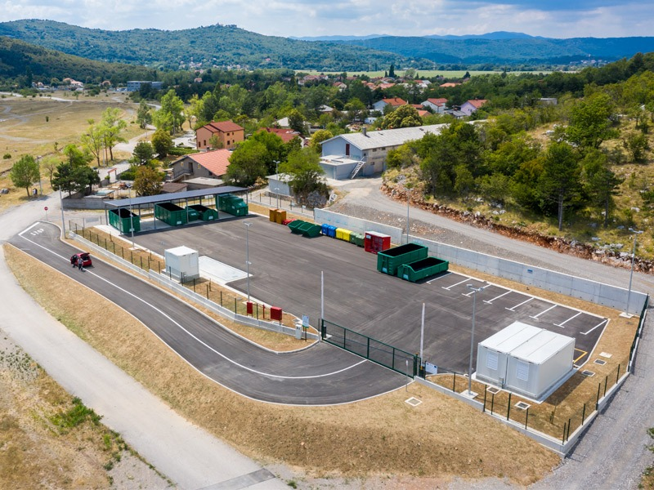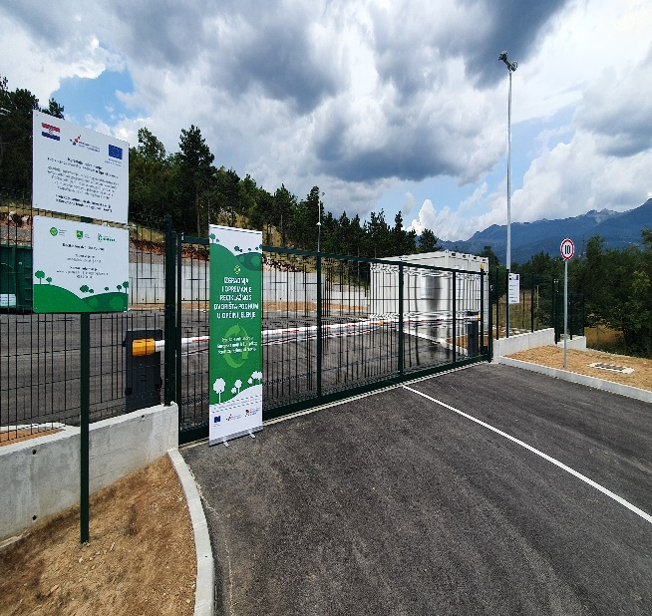

7.5.3. Pretovarna stanica
Trenutno ne postoji izgrađena građevina i uređaji za pretovar.

7.5.1. Sortirnica
Na lokaciji Mihačeva draga u Rijeci planirana je izgradnja postrojenja za sortiranje odvojeno prikupljenog otpada — sortirnice, prikupljenog s cjelog područja djelovanja KD Čistoća Rijeka, dakle s područja gradova Rijeke, Kastva, Bakra i Kraljevice, te općina Viškovo, Klana, Jelenje, Čavle i Kostrena.
Za navedeno postrojenje, kapaciteta 7 tona/sat, izrađeni su glavni i izvedbeni projekti te je ishodovana građevinska dozvola koja je postala pravomoćna u listopadu 2018. godine.
Projekt izgradnje prijavljen je u svibnju 2020. godine na javni poziv Ministarstva zaštite okoliša i energetike te je donesena Odluka o financiranju u sklopu Operativnog programa Konkurentnost i kohezija 2014.-2020. uz stopu sufinanciranja prihvatljivih troškova u iznosu od 85%.
Tijekom 2020. godine provedeni su postupci javne nabave za izvođenje i opremanje sortirnice, te za nadzor, voditelja projekta i projektantski nadzor. Svi postupci su pri završetku nakon čega početkom 2021. godine slijedi potpisivanje ugovora. Početak gradnje očekuje se u prvom kvartalu 2021. godine.

7.6. Praćenje udjela biorazgradivog otpada u mješinom komunalnom otpadu
Na području djelovanja KD Čistoća d.o.o. Rijeka za sada nije u planu odvojeno prikupljanje biorazgradivog komunalnog otpada.
Naime, prema obvezama iz Plana gospodarenja otpadom Republike Hrvatske za razdoblje 2017. — 2022. godine (NN broj 3/17) sve jedinice lokalne samouprave dužne su planirati nove sustave gospodarenja biootpadom (u koji spada i biorazgradivi komunalni otpad) koji podrazumijevaju njegovo odvojeno prikupljanje s ciljem kompostiranja, digestije ili energetske oporabe.
S obzirom da se u Primorsko-goranskoj županiji koncept smanjenja udjela biootpada bazirao na izgradnji CGO Mariščina u kojem se mehaničko biološkom obradom biootpad izdvaja od ostalog otpada, predobrađuje i priprema za daljnju obradu odlaganjem u bioreaktorsko odlagalište u cilju proizvodnje bioplina za proizvodnju toplinske i/ili električne energije i da se na taj način biorazgradivi otpad energetski oporabljuje, do sada nisu planirana i izgrađena postrojenja za obradu odvojeno prikupljenog biootpada.

Tabela 17: Količine prikupljenog biorazgradivog komunalnog otpada na području Općine Jelenje u razdoblju od 2015. do 2020. godine.
VRSTA OTPADA | KLJUČNI BROJ  OTPADA | KOLIČINE BIORAZGRADIVOG KOMUNALNOG OTPADA (t)
VRSTA OTPADA | KLJUČNI BROJ  OTPADA | 2020. | 2019. | 2018. | 2017. | 2016. | 2015.
BIORAZGRADIVI KOMUNALNI OTPAD  (parkovi, vrtovi, groblja) | 20 02 01 | 7,83 | 75,00 | 4,57 | 2,33 | 4,80 | 1,34

7.7. Sustav naplate
Troškovi pružanja javne usluge određuju se razmjerno stvarnoj količini predanog miješanog i biorazgradivog komunalnog otpada u obračunskom razdoblju, pri čemu je kriterij količine otpada volumen spremnika otpada i broj pražnjenja spremnika, a obračunsko razdoblje čini jedan mjesec.
U cilju unapređivanja sustava gospodarenja komunalnim otpadom, korisnicima na području općine Jelenje od 01. studenog 2020. godine osigurana je mogućnost odvojene predaje miješanog komunalnog otpada na njihovoj adresi putem pojedinačnih spremnika.
KD Čistoća kao davatelj javne usluge, svakom je korisniku predalo spremnik za prikupljanje miješanog i biorazgradivog komunalnog otpada označen bar i data matrix kodovima te se obavilo pridruživanje pojedinih spremnika konkretnim korisnicima.
Na vozila za prikupljanje otpada ugrađeni su čitači u svrhu očitavanja bar i data matrix kodova spremnika pri njihovu pražnjenju, te je implementirano programsko rješenje Einventura čime se uspostavila kompletna digitalna evidencija o preuzetom komunalnom otpadu za dokazivanje izvršenja usluge odvoza, uz datum i broj primopredaja otpada.
Korisnicima na području općine Jelenje podijeljeno je ukupno 1.794 spremnika za prikupljanje miješanog i biorazgradivog komunalnog otpada zapremine 80 do 1.100 litara, što će zajedno s individualnim spremnicima za odvojeno prikupljanje papira te plastične, metalne i višeslojne ambalaže koji će im se dati na korištenje u 2021. godini, omogućiti da u potpunosti preuzmu kontrolu nad svojim otpadom, te, s obzirom da se naplaćuje isključivo odvoz miješanog komunalnog otpada, ispravno razvrstavajući otpad utječu na svoje račune.

7. 8. Sanacija lokacija onečišćenih otpadom
Jedan od problema koji je nastao kao posljedica neadekvatnog sustava gospodarenja otpadom u prošlosti svakako jesu divlja odlagališta ili neuređena odlagališta otpada. Divlja odlagališta na području Općine Jelenje mahom su nastala odbacivanjem pretežito miješanog komunalnog, glomaznog i građevnog otpada. Posljednjih godina se sanaciji divljih odlagališta otpada na području Općine Jelenje pridaje znatna pažnja, što je rezultiralo smanjenjem količina neadekvatno odloženog otpada, no to je i dalje „gorući“ problem, a kao jedan od razloga svakako treba navesti i činjenicu da i stanovništvo ostalih jedinica lokalne samouprave nepropisno odlaže svoj otpad na teritoriju Općine Jelenje. Općina Jelenje u sklopu akcije „Zelena čistka“ svojim vlastitim sredstvima kao i ljudskim snagama (mještani i zaposlenici Općine) svake godine djelomično sanira divlja odlagališta.
Iako se provodi sustavna sanacija otpadom onečišćenog zemljišta, na području Općine Jelenje kao najznačajnije divlje odlagalište otpada na području Općine Jelenje svakako treba istaknuti bivšu šljunčaru Dubinu u naselju Dražice koja se proteže na površini od oko 100 ha, dok površina „divljeg odlagališta“ iznosi oko 20 ha. „Divlje odlagalište“ Dubina detaljnije je opisano u sljedećem poglavlju.

7. 9. Podaci o lokacijama odbačenog otpada i njihovom uklanjanju
Tijekom proteklog razdoblja sa većine lokacija divljih odlagališta saniranje se vršilo odvozom otpada na službena odlagališta, međutim neodgovornim ponašanjem pojedinaca ponovno nastaju smetlišta na istim ili drugim lokacijama. Uz navedeno posljedica stvaranja divljih odlagališta je svakako i nepostojanje adekvatnih kapaciteta za prihvat vrsta otpada koje čine glavninu sastava „divljih odlagališta“ – deponija građevnog otpada.
Posljednjih godina se sanaciji divljih odlagališta otpada na području Općine Jelenje pridaje znatna pažnja, što je rezultiralo smanjenjem količine neadekvatno pohranjenog otpada.

    - Divlje odlagalište Dubina
Najznačajnije „divlje odlagalište“ otpada na području Općine Jelenje svakako je bivša šljunčara Dubina u naselju Dražice koja se proteže na površini od oko 100 ha, dok površina „divljeg odlagališta“ iznosi oko 20 ha. Otpad koji se danas može naći u šljunčari: komunalni otpad, metalni otpad, autogume, građevinski otpad, mulj i kamen, brašno, asfaltne mješavine, šljunak zasićen naftnim derivatima.
Prije sanacije pretpostavljena količina otpada na divljem odlagalištu Dubina iznosila je oko 90.000 m³.
Za sanaciju navedenog divljeg odlagališta već su pokrenute određene aktivnosti (izrađen projektni dodatak već napravljene studije o Dubini), a u aktivnosti sanacije uključeni su i Hrvatske vode i Primorsko-goranska županija, a očekuje se i potpora Fonda za zaštitu okoliša i energetsku učinkovitost te Ministarstva zaštite okoliša i prirode Republike Hrvatske.
Općina Jelenje ulaže velik napore u okvirima financijskih mogućnosti na zbrinjavanju otpada sa lokacije Dubina, u vidu zbrinjavanja otpada sa dijela odlagališta koji se nalazi u neposrednoj blizini naselja. Tijekom cijele godine vrši se čišćenje i odvoz pretežito krupnog (glomaznog) otpada i miješanog komunalnog otpada.
Osim zbrinjavanja otpada sa lokacije Dubina, potrebno je spomenuti i značajan napor raznih udruga i volontera sa područja Općine, koji također sudjeluju u mnogobrojnim akcijama čišćenja okoliša.
Kako je prethodno navedeno, po zatvaranju šljunčare nekontrolirano se odlagao otpad, potaknuto vjerojatno zaostalim tehnološkim otpadom pravnih korisnika lokacije. Danas je na predjelu Dubina otpad odložen kako u samom tijelu nekadašnje šljunčare tako i u okruženju depresije, na nerazvrstanoj prometnici oznake 21 i dijelom na nerazvrstanoj prometnici oznake 279 u skladu s Registrom nerazvrstanih cesta na području Općine Jelenje.
Neadekvatno odlaganje otpada ugrožava sve sastavnice okoliša na području Općine Jelenje, a to znači tlo, vodu i zrak, a pri tome nije zanemariva ni estetska komponenta tako naruženog okoliša. Kao rješenje za saniranje divljih deponija otpada postoje dvije, odnosno tri metode: "in situ" i "ex situ", ili kombinacija istih.
Metoda sanacije "in situ" (sanacija na lokaciji), provodi se na lokaciji samog odlagališta tako da se provede zatrpavanje postojećih deponija te da se takav prostor kultivira i uredi. U tom slučaju sav zatečeni otpad ostaje na lokaciji te se ne vrši njegovo dislociranje. Kod ovog rješenje potrebno je provjeriti sastav odloženog otpada i napraviti procjenu potencijalne opasnosti koju po okoliš (vode, tlo, zrak, biljni i životinjski svijet) može predstavljati ostavljanje otpada na postojećim lokacijama.
Metoda sanacije "ex situ" (sanacija premještanjem otpada) provodi se na način da se sav otpad sa divljih deponija odgovarajućom mehanizacijom iskopa/ukloni, te da otpad trajno zbrine.

S obzirom da zemljište na kojem je odložen otpad nije prostorno-planskom dokumentacijom predviđeno kao odlagalište otpada, za sanaciju divljeg odlagališta potrebno je primijeniti "ex situ" model sanacije, na način da se dio otpada (građevinski i inertni otpad) usitni i iskoristi kao građevinski materijal, a da se preostali otpad iskopa, razvrsta, odveze i trajno zbrine.
Opasni otpad koji se nađe na lokaciji posebno se izdvaja i zbrinjava putem ovlaštenih tvrtki. Uklanjanjem otpada s divljeg odlagališta postigao se višestruki pozitivan učinak na okoliš oslobađanjem površina koja nije namijenjena odlaganju otpada, dio građevnog otpada pretvorio se u koristan građevinski materijal koji se može iskoristiti za nasipavanje makadamskih cesta i/ili uređenje javnih površina na području općine, ili će se ustupiti zainteresiranim korisnicima.
Slika 4: Ortofoto snimak lokacije divljeg odlagališta na predjelu Dubina
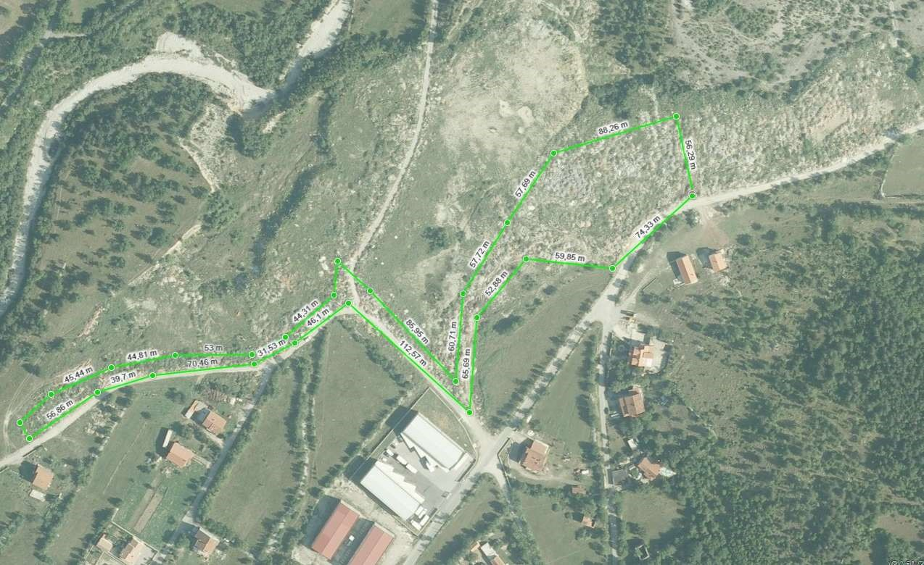
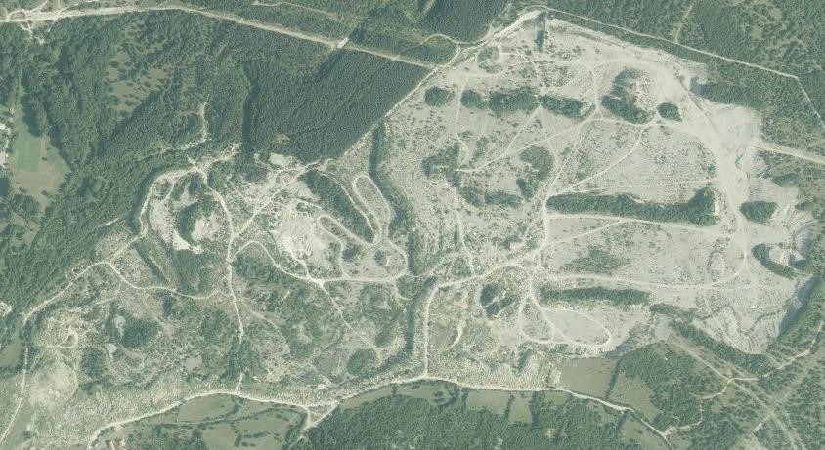

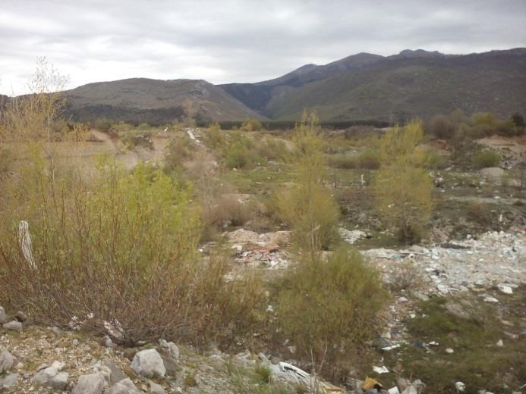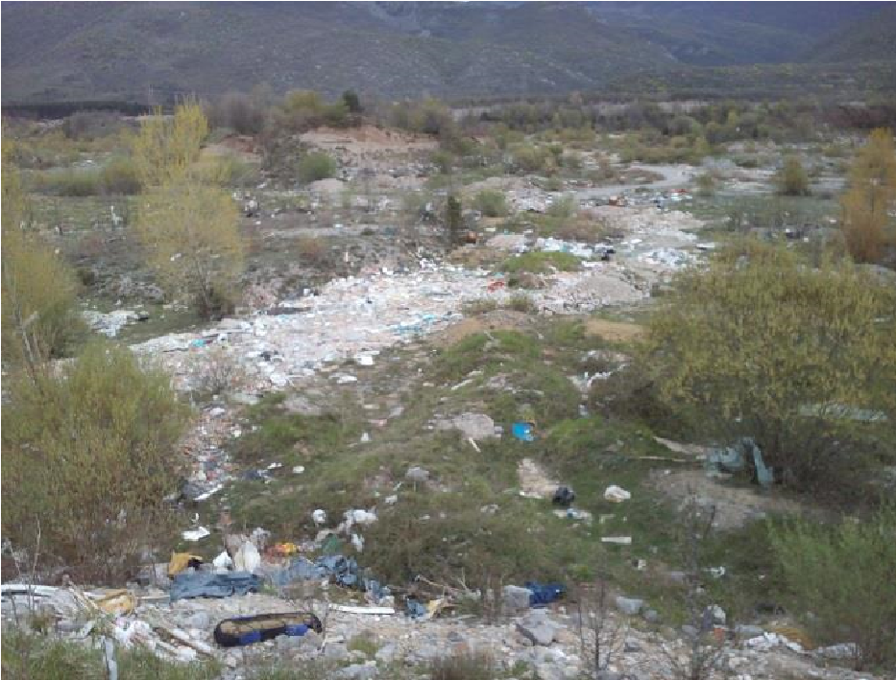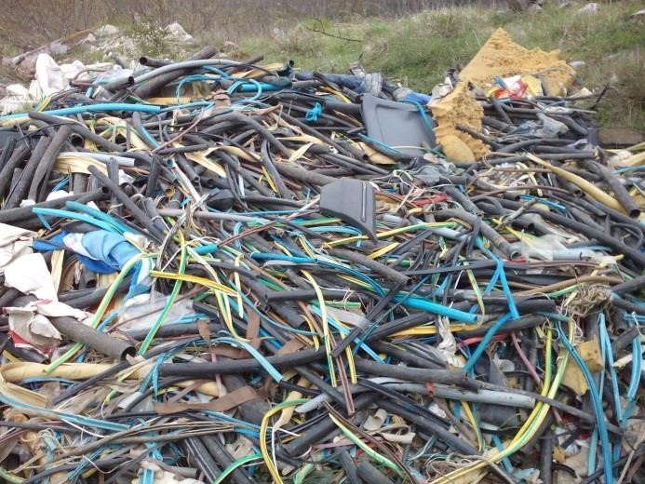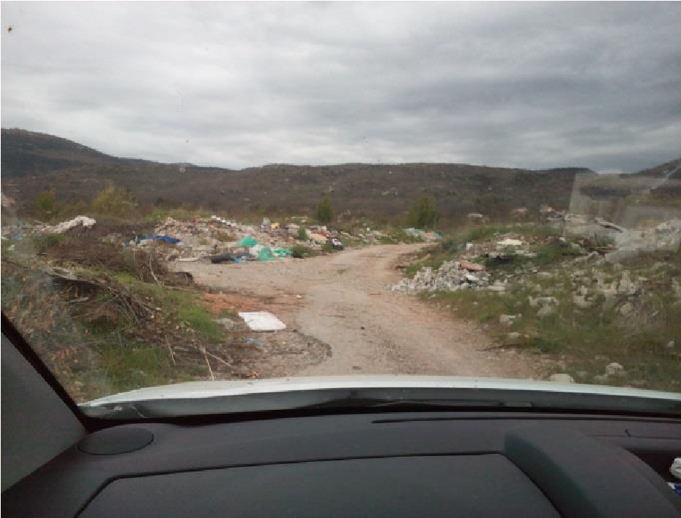

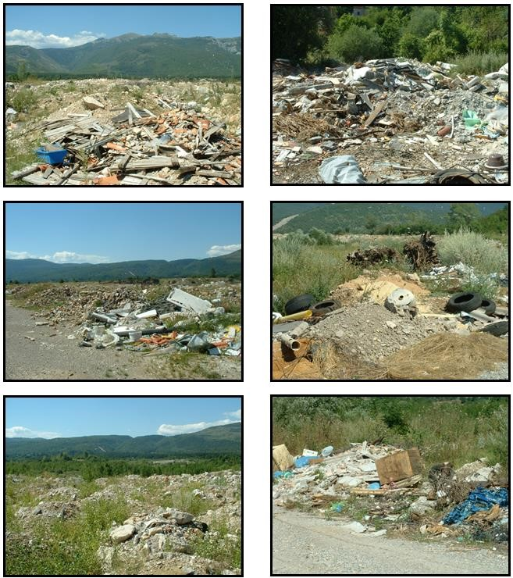

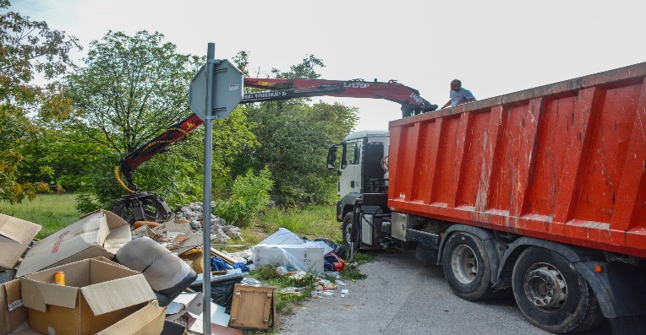
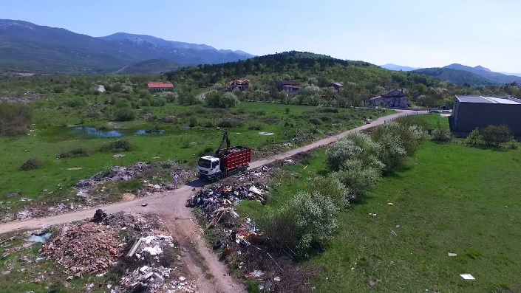

    - Sanacija divljeg odlagališta Dubina
Prva faza sanacije predjela Dubina, provedena je u razdoblju od 2017. do 2020. godine sanacijom nerazvrstane prometnice oznake 21 i dijela nerazvrstane prometnice oznake 279. i dijela površine uz nerazvrstanu cestu.

Slika 5. Izgled divljeg odlagališta nakon djelomične sanacije

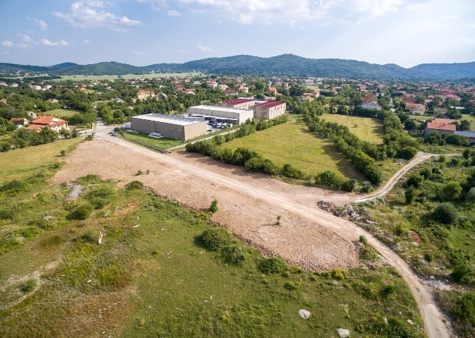 | 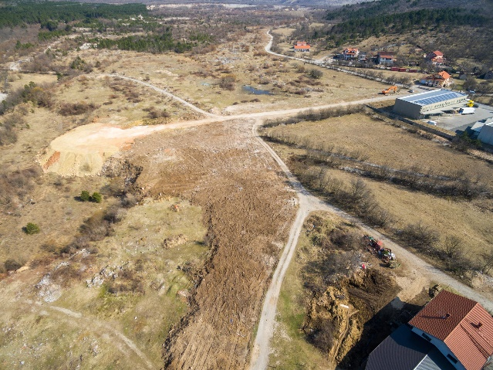
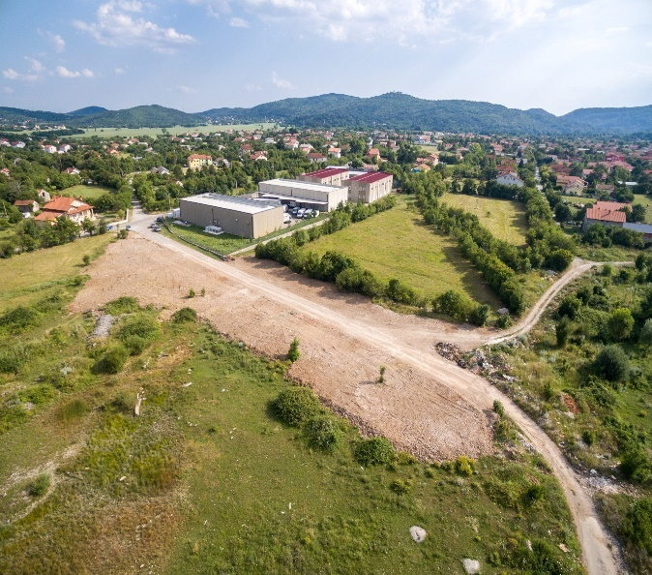 | 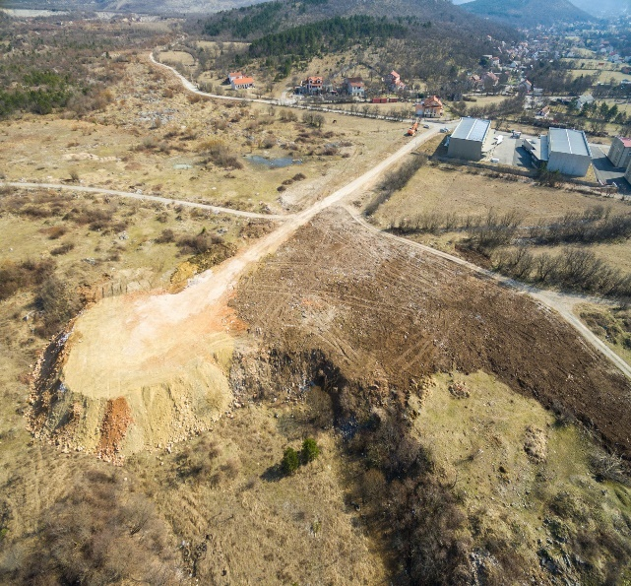
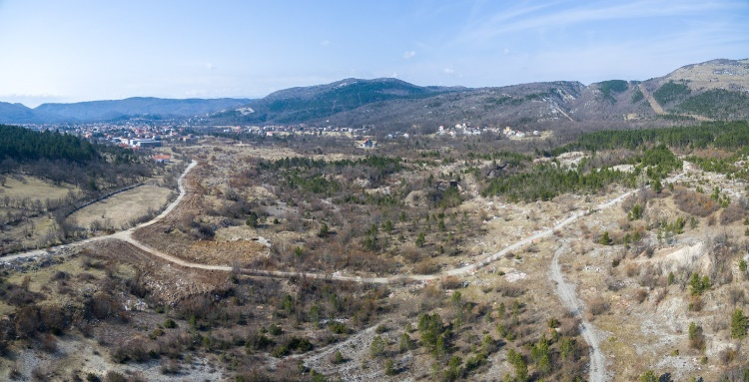 | 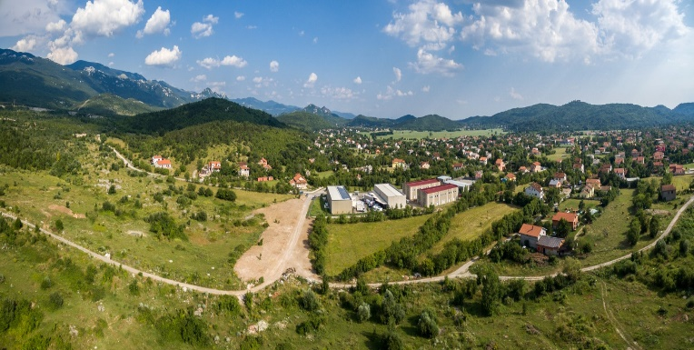

    - Mjere nadzora
Novi video nadzor zaokružuje kompletnu priču i omogućava da očišćeni prostor zaista ostane uredan, odnosno da na njemu nema krupnog otpada. Glavne prometnice na području Dubine pokrivene su kamerama. Također, poštivajući zakonsku proceduru postavljene su i prigodne tabele, koje označavaju da je prostor pod videonadzorom. Postavljene su kamere u 4K rezoluciji koje snimaju danju i noću, pa se počinitelj jasno vide.
Slika 6. Video nadzor divljeg odlagališta otpada i postavljanje znakova zabrane
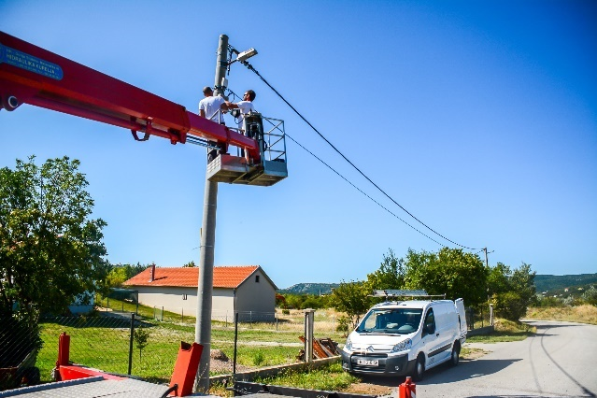 | 
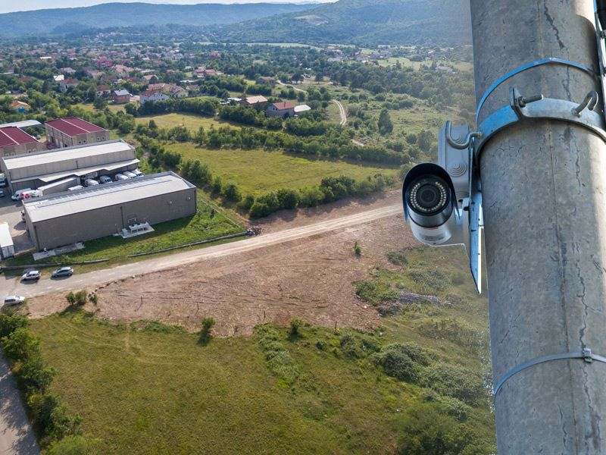 | 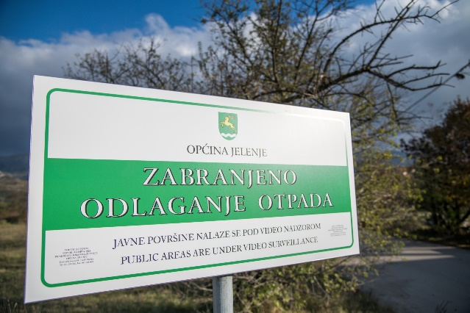
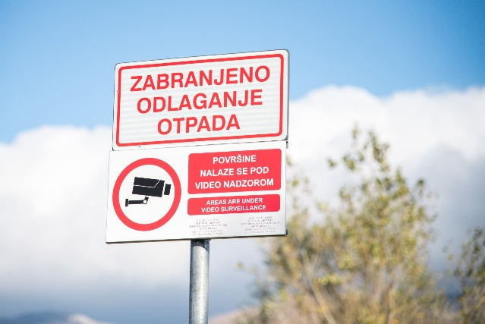
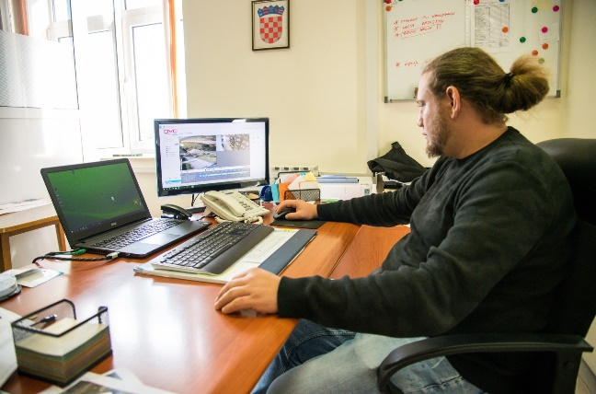

  - Izobrazno – Informativne aktivnosti

    - Izobrazno – informativne aktivnosti KD Čistoća d.o.o. Rijeka
Na području Općine Jelenje godinama se provodi sustavna edukacija građana svih dobnih skupina kontinuiranim održavanjem ekoloških akcija i radionica. Općina Jelenje kontinuirano provodi izobrazno-informativne aktivnosti na svom području, za sve dobne skupine.
Tijekom 2020. godine proveden je niz aktivnosti vezanih uz edukaciju građana svih dobnih skupina o ispravnom postupanju s otpadom s naglaskom na sprječavanje nastanka i ponovnu uporabu otpada:
- Edukativna akcija u dječjim vrtićima grada Rijeke „Od malih nogu dobru naviku usvoji i otpad odvoji" — donacija dječjim vrtićima specijalizirane drvene didaktičke igračke namijenjene djeci predškolskog uzrasta u svrhu edukacije o odvojenom prikupljanju otpada
- Poziv građanima za izradu radova/instalacija od otpadnog materijala s ciljem podrške građanima u njihovom nastojanju da utječu na sprječavanje nastanka otpada i poticanja ponovne uporabe. Dostavljeni radovi bili su izloženi u Riperaju.
- Povodom Međunarodnog dana bez plastičnih vrećica, KD Čistoća Rijeka i Novi list su organizirali akciju „Kupon donesi — platnenu vrećicu odnesi!"
- Srpanj — mjesec bez plastike — obilježen u Riperaju
- Donacija edukativno-informativnog materijala i opreme DV Kalvarija
- Projekt oslikavanja pametnih spremnika likovnim rješenjima građana
- Edukativno-informativni oglasi i članci u Novom listu
- Edukativno-informativni članak u Narodnom zdravstvenom listu
- Emitiranje edukativno-informativnih oglasa na Radio Laganini i Radio Korzu
- Edukativno-informativni prilozi na Kanalu Ri
- Oglašavanje na gradskim autobusima Autotroleja
- Edukativno-informativni plakati i citylighti
- Edukativni letci o pravilnom postupanju s otpadom dostavljeni korisnicima na kućne adrese
- Edukativno-informativne radionice u Riperaju (Pretvori lonac u glazbeni instrument, Maškarana radionica - izrada šišmiš kostima od starog kišobrana i izrada maski od reciklabilnog materijala, Radionica izrade mirisnih brodića od starog tekstila, Radionica izrade trajnih vrećica, Tečaj izrade košarica od papira, Radionica izrade torbi za plažu od plastičnih vrećica, Biciklo popravljaonica, Izrada vijači od plastičnih vrećica, Radionica izrade torbi za plažu od plastičnih vrećica, Od stare majice do nove torbe - bez šivanja).

    - Izobrazno – informativne aktivnosti Općine Jelenje
Općina Jelenje je putem informativnih letaka, brošura i radionica upoznala mještane s početkom rada reciklažnog dvorišta te načinu prikupljanja otpada na području općine Jelenje.
Poveznice s objavljenim video spotovima i brošurama:
https://www.youtube.com/watch?v=k5cTNayXwVk
https://www.jelenje.hr/video/1676-edukativni-video-reciklazno-dvoriste-podhum
www.jelenje.hr
https://www.jelenje.hr/dokumenti/e-brosure/glasnik-opcine-jelenje
https://www.jelenje.hr/dokumenti/e-brosure/glasnik-opcine-jelenje/1504-pdf-glasnik-opcine-jelenje-6-sijecanj-travanj-2020/file

Slika 7: informativni materijal.
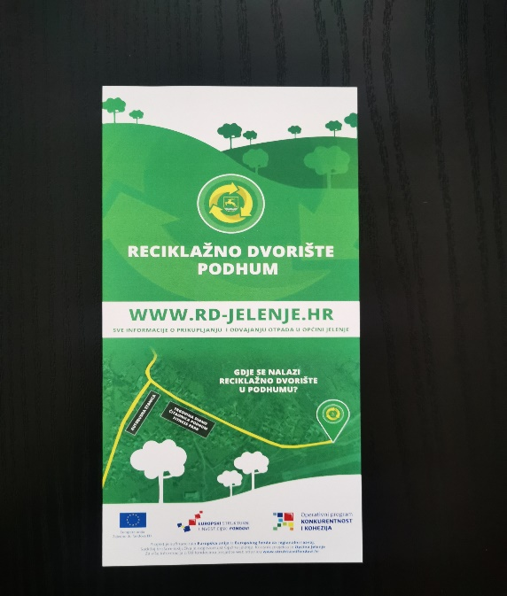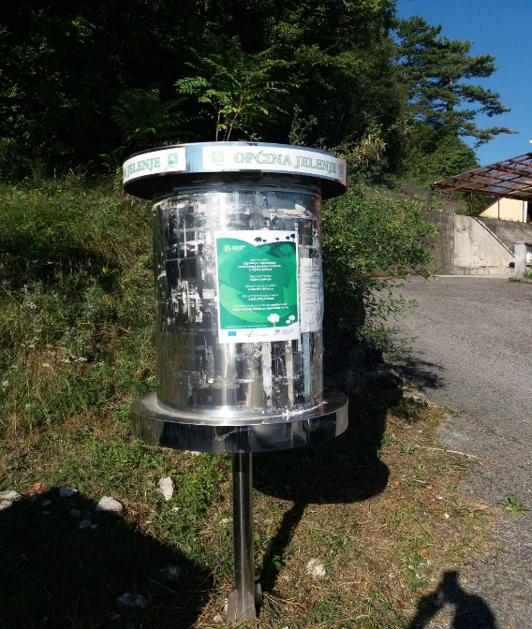
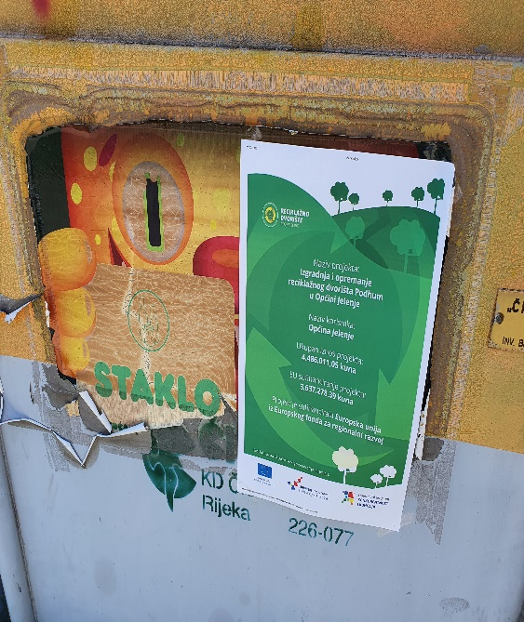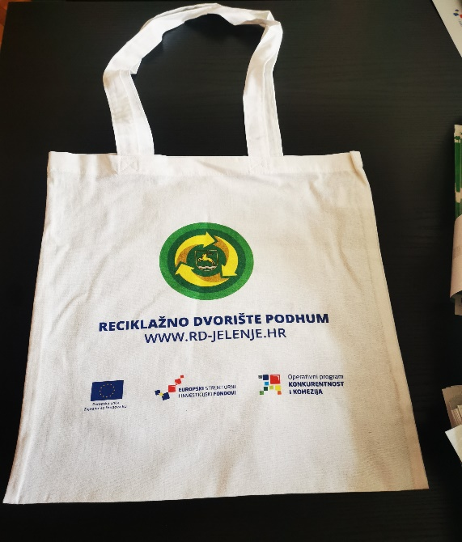

Slika 8. Edukacija mještana
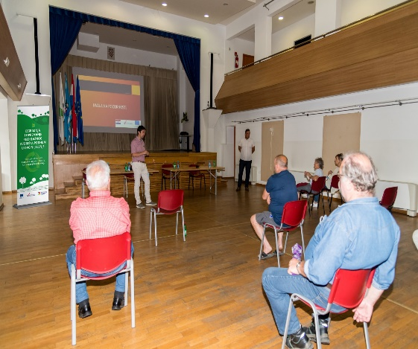

- PREGLED REALIZIRANIH I PLANIRANIH PROJEKATA U GOSPODARSENJU OTPADOM

Tablica 18. Realizirani projekti i trošak
Vrsta troška | Okvirna ukupna cijena troška | Vrijeme troška
Nabava posuda za miješani komunalni otpad | 54.098,66 kn | 2020.
Izgradnja reciklažnog dvorišta | 4.486.011,05 kn | 2019., 2020.
Sanacija divljih odlagališta otpada/Dubina | 65.966,82 kn | 2020.
Odvoz glomaznog otpada sa javnih površina | 45.148,44 kn | 2020.
Selekcija otpada | 20.456,32 kn | 2020.
Edukacija | 23.125,00 kn | 2020.
Akcije prikupljanja otpada | oko 10.000,00 kn/godišnje | Kontinuirano
Godišnji plan edukacije | oko 10.000,00 kn/godišnje | Kontinuirano
Izgradnja sortirnice | 1.497,83 kn | 2020.
Sanacija i gradnja Marišćina | 2.350,32 kn | 2020.
Sanacija Odlagališta Viševac | 8.421,00 | 2020.

9. ZAKLJUČAK

Prikazom aktivnosti u 2020. godini vidljivo je da se primjena Zakona o održivom gospodarenju otpadom (''Narodne novine'' br. 94/13, 73/17, 14/19) kontinuirano izvršava.
Analizom provedbe Plana gospodarenja otpadom za Općinu Jelenje u 2020. godini uočena je potreba za daljnjom stalnom edukacijom kako građanstva i gospodarskih subjekata koji proizvode otpad, tako i stručnih osoba koje sudjeluju u praćenju provedbe samog Plana.
Realizacija i kvalitetno funkcioniranje cjelokupnog sustava gospodarenja otpadom zacrtanog Planom, zasnovano je na uključenosti i velikoj suradnji građana Općine i Komunalnog poduzeća ''Čistoća'' d.o.o, Rijeka, u provedbi planiranih mjera te osiguranju potrebnih financijskih sredstava u proračunu. Tijekom proteklog razdoblja, suradnja se može ocijeniti zadovoljavajućom, ali je za postizanje planiranih ciljeva istu u narednom razdoblju potrebno intenzivirati. Potrebno je nastaviti s realizacijom aktivnosti koje su već započele u prethodnom periodu kako bi se postigli ciljevi navedeni Planom i pridonijelo zajedničkim naporima u smanjenju količine nastalog otpada.
Izgradnja reciklažnog dvorišta bitna je komponenta u smjeru organizacije gospodarenja otpadom na području Općine Jelenje.
Općina Jelenje će i dalje provoditi nadzor lokacija na kojima je uočeno povremeno nelegalno odlaganje otpada u svrhu sprječavanja nastajanja novih divljih odlagališta, sprječavati ili smanjivati štetno djelovanje otpada na ljudsko zdravlje i okoliš smanjenjem količine otpada u nastanku i/ili proizvodnji, intenzivnije raditi na edukaciji pravnih i fizičkih osoba, uspostavi informacijskog sustava gospodarenja otpadom te unaprijediti sustav odvojenog sakupljanja otpada sukladno planovima višeg reda, kako bi se do kraja proveo program cjelovitog sustava gospodarenja otpadom i ispoštovale zakonske odredbe. Također, predviđa se daljnje sudjelovanje i pokroviteljstvo u pojedinačnim akcijama, bilo onim organiziranim unutar Općine ili onih na regionalnom ali i državnom nivou.

KLASA: 351-01/21-01/1
URBROJ:2170/04-01-21-1
U Dražicama 30.3.2021.

OPĆINSKI NAČELNIK OPĆINE JELENJE
Robert Marčelja, bacc. oec

